نسب آل الشرباتي
من أعقاب الشيخ محمد ألشيبي الشرباتي

ناظر المارستان وصاحب الخلوة الشرباتية في الخليل

القادم من حماة إلى مدينة الخليل

والمتوفى بها سنة 1058هـ
*******

منقول عن
نسب السادات السعدية
والبهجة السنية

المحفوظة ضمن سجلات محكمة صفد الشرعية
وإضافاتها في سجلات محكمة الخليل الشرعية
وما تفرع عنها من أنساب بعد ذلك
***
إعداد

حاتم ناصر أحمد الشرباتي

1424هـ / 2003م.

يا أيها النّاسُ إنّا خَلَقْناكُم مِنْ ذَكَرٍ وَأُنْثى وَجَعلْناكُمْ شُعوباً وَقَبائِلَ لِتَعارَفوا إنَّ أَكْرَمَكُمْ عِنْدَّ اللهِ اتقاكم

رقـــــــــــم التصنيــــــــــــــف : | 20564, 929
المؤلف ومن هو في حكمة : | حاتم ناصر أحمد ناجي الشرباتي
عنــــــوان المصنــــــــــــــف : | نسب آل الشرباتي
رؤوس الموضوعــــــــــــــات : | - العائلات – تاريخ الأسر في فلسطين  - الأنساب – آل الشرباتي
تاريــــــــــــخ الإعــــــــــــــداد : | 1424هـ - 2003م
مــلاحظــــــــــــــــــــــــــــــات : | بحث عائلي
الناشـــــــــــــــــــــــــــــــــــــر : | دار الإسراء للطباعة والنشر .

صورة الغلاف: مدينة الخليل والمسجد الابراهيمي الشريف عام 1834 م.

بِسْمِ اللهِ الرَّحمنِ الرَّحيم
[ نسب آل الشرباتي ]
مقدمة :

أحمد الله تعالى وأشـكره وأتوب إليه وأستغفره، أحمده حمد الشاكرين القانتين، وأشهد أن لا إله إلا الله وحده لا شـريك له ألأحد الصّمـد، لم يلد ولم يولد ولم يكن له كفواً أحد، وأصلـي وأسـلم على سيدنا محمد وآله وصحبه والتابعيـن ومن سار على هديه إلى يوم الدّين. ربِ اغفر لـي ولوالديَّ ولأساتذتي وأصحاب الفضل علـي، وأنر لي قلبي واشـرح لي صـدري واحلل عقدة مـن لساني يفقهوا قولي ووفقني لصالح الأمور وخير الأعمـال.

في يوم الأربعاء العاشر من جماد الأول سنه 1416هـ احتفلت عائلة الشرباتي في ديوانـها في الخليل بفتح واستعراض وثيقة نسب العائلة للمرة الأولى في عهد الجيل الحالي. بحضور نخبة من رجالات العائلة من سكان الخليل والقـدس وشرقـي الأردن ومصر. حيث قامت العائلـة باسترجاع مخطوطة النسب وتسـليمها لـي بعد أن تنازل لي المغفور له إن شاء الله عبـد السـلام ناجـي عبد السـلام الشرباتـي عن حقـه بالاحتفـاظ بوثيقـة النسب فجزاه الله خير الجزاء.

وحيث شرّفني السادة آل الشرباتي بالاحتفاظ بمخطوطة نسبهم الشريف المتصل بنسب السادات السعدّية، فقد أُسند إلي مهمة إضافة وإكمال ما استجد من تفرعات عليه لإلحاقه بأصل النسب، بقصد إكمال هذا النسب إلى يومنا هذا. لذا فقد جرى فتح واستعراض محتويات وثيقة النسب أمام هذا الجمع المبارك إن شاء الله من أبناء العائلة.

ولِما تقدّم وحتى تكتمل الفائدة وتوخياً للدقّة والصّحة: فقد قمت بتصوير كامل المخطوطة المحتوية أصل النسب واستخراج عشرات الصور المطابقة للأصل عنها، ووزعتها على معظم أفراد العائلة من جميع بطونها وأفخاذها وفروعهم القاطنين في مدن الخليل والقدس وفي الأردن ومصر وأينما وُجِدَ أفراد من نسل جدّنا المغفور له إن شاء الله الشيخ محمد ألشيبي الشرباتي القادم إلى مدينة سيدنا إبراهيم الخليل من حماه لدراستها وتزويدي بكل ما استجد من نسب في فروعهم بعد ذلك.

لقد تمَّ الاعتماد أولاً على أصل النسب الشريف المنقول عن وثيقة النّسب الشريف للسادات السعدية المستخرجة من سجلات محكمة صفد الشرعية والمحفوظة ضمن قيود المحكمة، باستخراج [تطبيق قيد صوره] مصدقة عنها بتاريخ 16 شعبان المبارك سنة 1322 هـ. وتصديق الصورة متضمنا ما جد عنها من تفرعات من محكمة الخليل الشرعية بتاريخ شهر ذي القعـدة سنة ثلاثمايـة وثلاثـة وعشريـن وألـف، ومطابقـة ذلك بمــا ورد في أمهـات ومشـاهير كتـب الأنسـاب المثبـت بيانها في جدول المراجع في نهاية هـذا البحـث.

أمّـا بالنسبة للإضافات المستجـدة علـى أصـل النسـب إلى يومنا هذا فقد قمت بالتحقق من المعلومات التي زودني بها أفراد العائلة بطريقة الروايـة الشرعيـة، وذلـك بأخذ نَفْس المعلومة مـن أكثـر مـن فَرْد وَمَجْموعة، وذلك بِقَصْد الدّقة وَالتَحَقُـق، كمـا جرى الاستعانة أيضاً بشهادات الميلاد وشـهادات الوفـاة وجوازات السـفر وبطاقـات الهويـة الشخصيـة ومطابقتهـا بسـجلات العائلـة الموجودة لَدَيَّ بصفتي أمينُ صندوق العائلة وأمين سِرِّ لجنتها في الخليل.

واتبع في إدخال المعلومات المستجدة النهج المتبع والمتفق عليه عند جميع العائلات والقبائل والمؤرخين والمحاكم الشرعية ونقابات الأشراف: حيث يُحْصَر التسجيل بأعقاب المتوفى الذكور دون الإناث، وألا يلحق بالسجل فرد ما دام والده على قيد الحياة مهما بلغ سنه.

هذا بالنسبة لأصل النسب، أما بالنسبة للمواضيع التي طُرِحَت قبلها فكانت مواضيع لازمة للبيان والتوضيح وقد آثَرْتُ في بحثها أن تكون جميع مضامينها مُدَعَمَةٌ بالأدِلَةِ وموجزةٌ في العبارة، لتكون أبلغ في التأثير، وقد تَمَّ الاستدلال بنصوص القرآن الكريم وما صَحَّ أو حَسُنَ في الصحاح المعتمدة من الحديث الشريف، وجرى استبعاد أي حديث ضعيف أو موضوع، ثم آراء واجتهادات وتفسيرات الفقهاء والمفسرين، إمّا حرفياً أو بتصرف مني بالنّص حيث يقتضي الأمر ذلك مُشيراً لِكُلٍ في موضعه.

وحسبي أني قد بذلتُ الوُسْعَ في ذلك، فمن وقف معي عند هذا الحد فقد اكتفى، ومن طلب المزيد فالباب مُشَرّعٌ أمامه، لذا فقد قمت بتزويد القاريْ بكشفٍ حاوٍ بأسماء المراجع التي اعتمدتها وتلك التي اعتمدها غيري ممن سبقني إلى بحث الموضوع، رُغْبَةً في التَوَثُق أو زيادة في الفائدة والتوسّع.

وإني إذ أتشرف بنشر بحثي المتواضع هذا، فقد جرى تصنيفه في خمسة أبواب هي:

البـاب الأول : | من ثمانية فصول يبحث في خَلْق الإنسان وَنَسَبُهُ، وبيان موجز عن علم الأنساب وما يتعلق بذلك من أحكام شرعية، وهذا البحث بالكامل منقول من [موسوعة الخلق والنشوء] وهي مخطوطة لي تحت الطبع أسأله تعالى أن يعينني على طباعتها ونشرها قريباً.

الباب الثاني : | يبحث في نسب العائلة: في ستة فصول هي:  1. بحث بيان طريقة الإضافات على أصل النسب.  2. بطون وأفخاذ العائلة وفروعها كما هي عليه الآن.  3. أعقاب الشيخ شمس الدين أل " 28 " كما ورد في وثيقة النسب.  4. مقدمة وثيقة النسب " المخطوطة.  5. التصاديق على النسب.  6. نماذج منتقاة من كتب الأنساب حول هذا النسب.
الباب الثالث : | القصائد  [1] قصيدة "متن الشيبانيـة" منسوبة إلى جدنا المغفور له إن شاء الله الشيخ يونس الشيباني، وقد نُقِلت من مقدمة وثيقة النسب.  [2] قصيدة منسوبة للشيخ عبد الغني النابلسي في "مدح بني شيبان" وبالأخص الشيخ سعد الدين الجباوي، وقد نقلت من وثيقة النسب.  [3] قصيدة في "مدح بني شيبة" تضمنتها وثيقة النسب دون الإشارة إلى ناظمها.  [4] قصيدة "للمبحرين المخلصين منارة" كمثال على طريقة المسلمين في المدح، دون التفاخر بالأنساب.
الباب الرابع : | لوحات تفصيل النسب وعددها [ 32 ] لوحة:  [1] وهو منقول بالكامل من [وثيقة نسب آل الشرباتي] المطابقة للنسخة الأصلية من [نسب السادات السعدية والبهجة السنية] والتي تنقل لنا نسب آل الشرباتي [السادات السعدية] من آدم عليه السلام حتى قدوم الخليل في عهد جد آل الشرباتي: الشيخ محمد الشيبي الشرباتي، ونسب آل السعدي الشيباني، وقد أتت في [11] لوحة. واستكمالاً للفائدة فقد ألحقت بها نسب بني أمية والخلفاء الأمويون، ونسب العباس بن عبد المطلب والخلفاء العباسيون، وكما تضمن نسب بعض مشاهير الصحابة وقادة الفتح، وذلك بقصد زيادة المعرفة وللمساعدة على سهولة الرّبط بين أنسابهم.  [2] نسب آل الشرباتي من الشيخ محمد ألشيبي الشرباتي القادم من حماه إلى مدينة الخليل من قدوم الخليل إلى يومنا هذا، وهم أعقاب الشيخ من أحفاده الثلاثة أبناء ولده الشيخ شمس الدين. في [21] لوحة. تتضمن تفصيل نسب العائلة من سنة 1322 هـ حتى يومنا هذا [سنة 1424هـ]. وهو ما ألحق بالنسب من تفرعات جَدَّت عليه.
الباب الخامس: |  | الملاحق، وهي جزءان:  [1] ويحتوي على صور لبعض أجزاء وثيقة النسب، كمقدمتها والتصديق على مضمونها وإشهاد الشهود عليها.  ــ ويحتوي على صور لمستندات تتعلق بالنسب وطريقة تدوينه والإشهاد عليه، منها ما صدر عن المحاكم الشرعية، ومنها ما صدر عن نقابات الأشراف.  [3] مجموعة صور ومناظر تشمل: صورة لابن عمومتنا الشيخ محمد عباس السعدي يعرض وثائق ملكيته لأراض قرب مدينة عكا خلال اعتصام في مخيم عين الحلوة في لبنان، بمناسبة التفاوض الجاري على ما يسمى بقرار حق العودة والتعويض، والصورة نشرتها جريدة [القدس] في عددها الصادر بتاريخ 9/1/2001 نقلاً عن وكالة [رويتر]، وبعض الصّور لمناظر من دار الشرباتي [الفوقا والتحتا] الواقعة في قنطرة الحمّام بالخليل وموقع المارستان بها وقد أصبح رَسْماً دَرَسْ بعد قيام العدو بهدمه وإزالته مع معظم [دار الشرباتي التحتا] بهدف توسعة الحي اليهودي المقام في منطقة سوق الخضار المركزي في محلة القزازين على أنقاضها، وكذلك صور الخلوة الشرباتية الخاصّة بالشيخ محمد ألشيبي الشرباتي في حمّام الخليل الواقع بالقرب من دار الشرباتي ضمن المنطقة الحاملة لاسمه أي قنطرة الحمّام.  لقد بَذَلْتُ الوُسع في بحثي هذا علي أعطي هذا الموضوع الهام حقه من جميع جوانبه، علّه يفي بالمطلوب وحتى لا أنسب أحد إلى غير آبائه وألا أُسقط أحد من الانتساب لآبائه. فإن تحقق ذلك فالحمد والشكر لله تعالى، وإن خفي عليَ شيء أدى إلى نقص فأدعوه تعالى الصفح والمغفرة، وقد اقتضت حكمته تعالى استيلاء النقص على كافة البشر.  لهذا فأرجو كل من رأى خطأ أو نقصاً أو أي توجيه لتلافي أمر كهذا في الطبعات القادمة أن يتصل بي مشكوراً على عنواني:  صندوق بريد 370 – الخليل. أو فاكس 2225837 – 02  وله مني جزيل الشكر سلفاً، ومن الله تعالى الثواب إن شاء الله.  البريد الالكتروني:  hnsh1842@yahoo.com

[ شكر وعرفان ]

ختاماً أصلي وأسلم على كافة الأنبياء والمرسلين والصالحين من أصحاب هذا النسب الشريف، وأدعو الله تعالى بالمغفرة والرّحمة وحُسْنَ الثّواب لآبائنا وأجدادنا. خاصة المغفور لهما إن شاء الله جدي الحاج أحمد ناجي الشرباتي ووالدي الحاج ناصر أحمد ناجي الشرباتي، ولأخي المغفور له إن شاء الله المهندس نافذ ناصر الشرباتي، ولصاحب فكرة تدوين هذا النسب وإخراجه من مخازن الوثائق والسجلات المحفوظة في المحاكم الشرعية إلى متناول الأيدي: المغفور له إن شـاء الله عبد السـلام ناجي أحمد خليل الشرباتي وزملائه السبعة والعشرين من أجدادنا وأعمامنا الوارد ذكرهم في ثنايا وثيقة النسب.

وأدعو بالرّحْمَة والمغفِرَة وحُسْنَ الثّواب للمغفور لهم إن شاء الله: الحاج عبد السلام ناجي عبد السلام الشرباتي، والحاج شفيق صادق أحمد ناجي الشرباتي، والحاج فتحي سعد أسعد الشرباتي، الذين بذلوا الوُسْعَ والجُهْدَ وكان لهم الفضل الأول في إبراز هذا النسب وإخراجه من محبسه، بعد طول تقلب وجوه أفراد العائلة في شتى الاتجاهات وعنائهم حينٌ من الزمن بانتظار ذلك.

شاكراً كل الأخوة الذين ساهموا في ذلك: لابن العم الحاج مصطفى حامد أحمد الشرباتي بشكر خاص لحفظه وصيانته مخطوطة النسب المودعة كأمانة عند المغفور له إن شاء الله والده الشيخ حامد أحمد الشرباتي، وإعادتها سالمة بأبهى صورة كما أودعت لديهم، ولابن العم الحاج عاطف ضاهر حيميد الشرباتي، والحاج محمد فايز جميل الشرباتي، ولصاحب دار الإسراء للطباعة والنشر الأخ أبو الحسن طاهر عبد العزيز دنديس المتصل نسبه من جهة والدته بهذا النسب الشريف، والسـيد رامـي مرشـد الـزرو المروانـي الذي قام بتصميم شجرة النسب على لوحة واحدة بواسـطة الحاسوب، وسينجز قريبـاً إن شاء الله. والسـادة غالـب محمـد ياسـين بشير أبو شخدم الحسـيني وعونـي عيسـى ألطبـاخي الذيـن شـاركا بالـرأي والإمـداد ببعـض المراجع والوثائق الهامة. والأخ الشيخ جواد عبد المحسن الهشلمون ناظم قصيدة المدح المثبتة في باب القصائد. والسيد شكري جبريل الدميري الذي قام بتصوير مناظر متعددة من دار الشرباتي في قنطرة الحّمام في محلة الجزازين في الخليل. وأبناء المغفور له إن شـاء الله الشيخ يوسف نعمان الشرباتي وابن العم عز الدين نور الدين الشرباتي[ الزين] لمساعدتهم في الحصول على صور لمناظر من دار الشرباتي.

وصهرنا السيد إياد أبو حامد وزوجته أم براء لإمدادنا ببعض برامج الحاسوب الخاصة بالنّسب، وابنتي أم عبيدة ودعاء على مساعدتهن القيمة في ضبط وبرمجة طباعة البحث على الحاسوب. ولأختي الحاجة نافذة ناصر الشرباتي التي قامت بمراجعة النّص لغوياً. والآنسة يسرى فضل الحداد التي وضعت اللمسات الأخيرة في برمجة الكتاب على الحاسوب. لكل هؤلاء وغيرهم لجهودهم المشكورة ومساعدتهم بالنصح والرأي، ولكل من شارك بأي صورة من الصور. والله أسأل حُسْنَ العمل وخير الثواب. والحمد لله رب العالمين.

الخليـل في الثاني من جماد الثاني سنة 1424هـ.
الفاتح من شهر آب سنة 2003م.

حاتم ناصر أحمد ناجي الشرباتي

الباب الأول
مقدمة في خلق الإنسان ونسبه*
مواضيع الباب :
- خلق الإنسان في نظر الإسلام.
- خلق آدم أبا البشر عليه السلام.
- خلق الزوجة [حواء].
- النسب.
- طبقات الأنساب
- التفاخر بالأنساب
- شجرة النسب
- نسب الناس من آدم إلى نوح عليهما السلام

* هذا البحث منقول عن مخطوطة [ موسوعة الخلق والنشوء ]
* مخطوطة تحت الطبع – اعداد: حاتم ناصر الشرباتي

[ خلق الإنسان في نظر الإسلام ]

لقد كرّم الله الإنسان وجعله أرقى المخلوقات على الإطلاق، كرّمه بالعقل وحُسْن الخَلق والخُلُق وحسن الصورة وجمالها. . وَهَبَه العقل المميز بين الحق والباطل. . . وبناء عليه فقد كَلَّفَهُ بالعبادة وغيرها من الواجبات، قال تعالى: [ولقد خلقنا الإنسان في أحسن تقويم][] وليس الإنسان في وجهة النظر الإسلامية أيًّ من النظرات الثلاثة التي عرّفه بها الفكر البشري:

- ليس الإنسان حيواناً ولا متطوراً من أصلٍ وضيع كما يدعي الماديون في علومهم الاجتماعية.
- ليس الإنسان آثماً بحكم الوراثة كما تدعي بعض الديانات.
- ليس الإنسان مجبور التناسخ كما تدعي البوذية والهندوكيّة.

لا، ليس الإنسان أياً من تلك الأوصاف التي يلصقونها به والتعاريف التي يعرفونه بها، بل هو الإنسان المخلوق في أحسن تقويم المستخلف في الأرض الممتاز عن كل ما خلق الله في الكون، الإنسان الذي كرّمه الله بالعقل والتمييز وفتح له أفاق الحياة وامتحنه بهدايته النجدين، قال تعالى: [وهديناه النجدين][] [إنا هديناه السبيل إما شاكراً وإما كفورا][].

وكما يقرر الإسلام أنّ الإنسان هو مادة مخلوقة مميزة، وأنّ الفرد ليس من صنع المناخ أو البيئة أو العادات وأنه ليس مجرد ظاهرة اجتماعية في وجوده المادي أو طفرة[] متطورة، بل هو مخلوق له كيانه الذاتي مرتبط مع الجماعة بنظام فريد في نفس الوقت، ممتن عليه بالعقل المدرك الذي يمكنه من تمييز الخبيث من الطيب. لذا فقد حَمَّلَهُ الله الأمانَة وَكَلَّفَهُ بالرّسالة والعِبادَة وأمَرَهُ بالتّفكر والتعمق والاستنارة والكياسة والفطنة، وحثّه على إعمال العقل في الموجودات وفي نفسه للاستدلال من خلال ذلك [بصفته مخلوقاً عاقلاً مميزاً] على وجود الخالق المدبر ليكون هذا الإيمان الآتي عن إعمال العقل والتفكر بالمخلوقات: ثابتاً وراسخاً وقطعياً.

إنّ الإسلام يقدّم الإنسان في أجمل صورة وأبدعها، فهو في نظره ليس حيواناً وليس آثماً بحكم الوراثة كما أنه ليس شيطاناً ولا ملاكاً وليس ثالث ثلاثة... إنّه ليس أي من تلك الأوصاف، بل هو الإنسان المخلوق في أحسن صورة وأصح قامة وأجمل قد، خليفة الله في الأرض الذي سُخٍرَت لمنفعته المخلوقات جميعاً وذُللت له ألأرض بجبالها وأنهارها وبحارها وقفارها. وبهذا يكون الإسلام قد وضعه في موضعه الصحيح اللائق به. وفي ذلك قوله تعالى: [ لقد خلقنا الإنسان في أحسن تقويم][] [ خلق السموات والأرض بالحق وصوركم فأحسن صوركم][] [وإذ قال ربك للملائكة إني خالق بشراً من طين فإذا سويته ونفخت فيه من روحي فقعوا له ساجدين] [][ولقد كرّمنا بني آدم وحملناهم في البر والبحر ورزقناهم من الطيبات وفضلناهم على كثير مما خلقنا تفضيلا].

لقد منّ الله على الإنسان إذ وهبه العقل كما وهبه السّمع والبصر والفؤاد، فهداه النجدين وعلّمه وأدبه وأرشده مُحسناً التعليم والتأديب والإرشاد. وبهذا فقد هيأه لحمل الأمانة وللخلافة في الأرض، قال تعالى: [وعلّم آدم الأسماء كلها][] [وجعل لكم السّمع والأبصار والأفئدة][].

وبناء على ما حباه الله من نعمة العقل والإدراك والتمييز، وبما أنّه أرفع المخلوقات شأناً عند خالقها، وبعد أن دعاه إلى أن ينعم النظر والتدقيق في الموجودات جميعها وما حولها وما يتعلّق بها من سُنَن وقوانين وأمور حياة ليستدل بها على وجود الله تعالى كخالق ومدبر لهذا الكون، فلا بدّ أن يحصل من إنعام النّظر والتأمل والتفكر في الموجودات والقوانين إيمان راسخ هو إيمان المستنير المتيقن الذي نظر ونظر وفكر وفكر بعمق واستنارة ثم وصل إلى القطع والجزم واليقين بالله تعالى ليكون ذلك اعتقادا جازماً لا يخالطه أدنى شك أو ارتياب، لأن الإسلام قد أعطاه البراهين الدامغة مصحوبة بالأجوبة المقنعة لكل استفساراته فعمد إلى حل العقدة الكبرى التي هي عقدة الإيمان عنده حلاً يوافق الفطرة فيملأ العقل قناعة والقلب طمأنينة. وبما أنّ الإنسان قد توصل بالدليل العقلي القطعي أنه مخلوق لخالق وأنّ هذا الخالق هو موجب الوجود ومدبره، وجب أن يكلف بالمهمة الشاقة: قال تعالى: [ إنّا عرضنا الأمانة على السموات والأرض فأبين أن يحملنها وأشفقن منها وحملها الإنسان ][].

وبناء على حمل الأمانة وحتى يتمكن الإنسان من الاستمرار في ذلك والنجاح فيه فقد سَخّّرَ الله تعالى كل المخلوقات له من جماد وحيوان، قال تعالى: [ الله الذي سخّر لكم البحر لتجري الفلك بأمره ولتبتغوا من فضله ولعلكم تشكرون لكم ما في السموات وما في الأرض جميعاً إنّ في ذلك لآيات لقوم يتفكرون ][] [ ولقد كرّمنا بني آدم وحملناهم في البر والبحر ورزقناهم من الطّيبات وفضلناهم على كثير ممن خلقنا تفضيلا ][].

[ وذلك أنّ الله تعالى الخالق الحق قد ميّز الإنسان بأن حباه العقل، فهو بالعقل قد تفرّد عن سائر المخلوقات، وهذا التفرّد لم يخلقه الله عبثاً ولا باطلاً ولا عشوائياً بلا قصد وإنما خلقه بالحق لأمر عظيم وجليل، وهو تهيئة الإنسان لتلقي التكليف الإلهي دون مخلوقات الله جميعاً وجعل العقل مناط التكليف، وجعله قادراً على إدراك هذا التكليف والقيام بتبعاته سيما وأنّ في هذا العقل صفة الاعتزاز بالذّات، ولهذا فإنّه عندما عُرِضَ عليه التكليف كما عُرِضَ على سائر المخلوقات لم يتوانَ في القبول منطلقاً من اعتزازه وثقته بنفسه وقدرته، فَقَبِلَ التّكليف واستَعّدَّ لتحمل تبعاته، وفي ذلك قوله تعالى من سورة الأحزاب: [ إنّا عرضنا الأمانة على السموات والأرض فأبين أن يحملنها وأشفقن منها وحملها الإنسان إنّه كان ظلوماً جهولا][] ولولا اعتزاز الإنسان بعقله وثقته بنفسه وبقدرته لأحجم عن القبول، ولأدخل نفسه في موكب الكون السّائر بطاعة الله تعالى والانقياد له دون هذا التكليف. ولكن الله علاّم الغيوب وقد خلق العقل وخلق قدراته وشاء له أن يقبل التّكليف، فقد خلقه في حالة تمكنه من حمل هذا العبء إن هو أراد، فانطلق من قاعدة الانقياد والطاعة لله، فإن هو فعل ذلك بقي في موكب الحق بل واستحق أن يتسنّم الذّروة فيه، وإلا خَرَجَ عَنهُ إلى غَضَب الله وعِقابه.

إنّ عقل الإنسان انطلق من قاعدة الانقياد والطاعة لله، فعندما عُرِضَ عليه الإسلام قَبِلَهُ واستسلم لخالقه بالطاعة، فكان عقلاً مستنيراً مُدْرِكاً لمسؤولياته ناهضاً لتحمل تبعات ما قَبِلَهُ، هذا العقل هو عقل الإنسان المسلم، وهو بهذا القبول قد بقي ضِمن موكب الكون الحق بل كان رائداً فيه.
ومن العقل من أعماه الاعتزاز بالنفس وبقدرته فلم ينطلق من قاعدة الانقياد لله والطاعة له، وإنما استكبر وتطاول وَجَمَحَ بِهِ الغُرور، وهذا العقل هو عقل الإنسان الكافر، فأتعَسَ صاحبه وأورده موارد التَّهلكَة، فخرج هذا الكافر بِاستكباره وتطاوُله وَجُموحه على موكب الكون إلى غَضَب الله وَعِقابه. إذ أنّ الأرْضَ ومن فيها ومن عليها، والشّمس وضوءها والقمر ونوره وسائر الأجرام التي نعرفها وندركها وتلك التي قصرت عقولنا عن معرفتها وإدراكها: كلها بلا استثناء تسير معاً في موكب كوني خاضع مطيع، يُسَبّح الله ويسجد له وينقاد إليه ويطيعه، ولم يتخلف عنه سوى الإنسان الكافر وعقله، فهو وحده النّشاز في هذا النّسق الكوني البديع، يُصاحبه ويرافقه إبليس والكفار من الجن، قال تعالى: [ ألم تَرَ أنّ الله يَسْجُدُ لَهُ مَنْ في السموات والأرض والشّمس والقمر والنجوم والجبال والشجر والدّواب وكثير من النّاس وكثير حقَ عليه العذاب ومن يُهِنِ الله فما له من مكرم إنّ الله يفعل ما يشاء ][].

إنّ مفارقة الكفار لهذا الموكب الكوني هذه المفارقة والمباينة وصفها ربّ العزة الخالق تعالى بأقبح وصف وأرذله بقوله تعالى من سورة التّوبة: [ إنّما المشركون نجس ][] ولم يرد في الآيات القرآنية ذكر النّجاسة إلا مرة واحدة فَحَسْب : هي هذه المرة أطلقها سبحانه وتعالى على الكفار المشركين ، وحيث أنّ الكون مخلوق على الطهارة فإنّ وصف الكفار بالنجاسة لأبلغ دلالة على مغايرتهم لما عليه هذا الكون وخروجهم على خطّه ومنهاجه مما يستوجب نبذهم تماماً كما تُنْبَذُ النجاسات ، فالكفار من الإنس ومثلهم من الجان هم حالة النُشوز في هذا الكون.

لقد اقتضت حكمة الله تعالى أن يُفاضل بين مخلوقاته، فقد فضّل الإنسان على سائر المخلوقات، فأنه قد جعل مخلوقاته في الأرض والسموات مسخرة لهذا الإنسان الكريم، فالموكب الكوني الحق تسير فيه مخلوقات الله بالحق ما عدى الكفار من الإنس والجان، في مقدمة هذا الموكب وعلى قمته الإنسان المسلم المؤمن بالله الخالق][].
[ خلق آدم أبا البشر عليه السّلام ]

تبدأ قصّة خلق آدم عليه السّلام أو واقعة خلق الإنسان الأول أبي البشر بمحاورة بين الله تعالى وملائكته، ومن هنا تبدأ أول قصة وجود البشرية وخلق الإنسان، تبدأ بإعلان ميلاد الإنسان وخلقه خلقاً مباشراً ومقصوداً لا وجود للصدفة العشوائية ولا للتطور من كائن أدنى، كما أنه ليس طفرة من طفرات الطبيعة، واحتفالا بمولد الجنس الإنساني المبدوء بآدم عليه السّلام وتعظيماً لقدرة الخالق المُبدع الّذي صَوّرَهُ فقد أمر الله تعالى ملائكته بالسّجود لأول البشر آدم عليه السّلام، فسجدوا جميعاً إلا إبليس لم يكن من السّاجدين.

ومن هنا رأى بعض الفقهاء: أنّ الإنسان ليس أفضل من كلّ الموجودات فقط، بل هو أفضل من الملائكة أيضاً[] إذ هو متميز عنهم في الخَلْق، فأمرهم الله بالطاعة والخضوع له حين أمرهم بالسجود له.

لقد استخلف الله الإنسان في الأرض، وحتى يتحقق هذا الاستخلاف فلا بُدّلهُ من أن يُمَكّنَ من استعمال الوسائل الماديّة التي تحقق له هذا الأمر، فقد سُخرت له جميع الموجودات الكونيّة وهُيأت الأرض وذُللت لتكون طوع تصرف الإنسان: يزرعها لتنتج له ما يأكل ويبني عليها بيت سكنه ويسير في شعابها وتلالها لمعاشه وأعماله، وسخّر له البحر يركبه بالفلك والسفن والقوارب والبارجات، ومنه يأكل طعامه، وسخّر له الأنعام والنباتات.

ولولا تمكين الله تعالى للإنسان وإعطاؤه السّيطرة بتسخير كلّ الموجودات له لما استطاع العيش في هذه الدنيا. ومع كل هذه النعم التي منّ الله عليه بها - وهي كثيرة لا تعد ولا تحصى – فإنا نراه قليلاً ما يكون لله المنعم المتفضل حامداً أو شاكراً، بل كثيراً ما نراه ضالاً شاطاً كافراً بأنعُم الله جاحداً فضله، متبعاً جند الشيطان من دعاة: المادية والوثنية والإلحادية والعصبية القبلية والقومية والوطنية والشيوعية والديموقراطية والعلمانية، ومن دعاة التقريب بين الأديان المحاولين تطويع أحكام الشارع وتأويلها لتقارب هوى البشر ولتتقرب من القبول من عقول البشر المحدودة الآفاق. كافراً طوراً ومشركاً أطواراً متمرداً على النواميس والسّنن التي سنّها الخالق المنعم المدبر.

يُعلمنا القرآن الكريم أنّ قصّة الخلق قد بدأت بآدم عليه السلام، وسبق ذلك محاورة بين الله تعالى وملائكته مُخبراً إياهم بأنه سيستخلف في الأرض خليفةً هو الإنسان متمثلاً باديء ذي بدء بآدم وأنه سيمكن لهم في الأرض بإعطائهم السلطان عليها، تعجّب الملائكة ووجِلت قلوبهم، لقد رأى الملائكة في أنفسهم أنهم أحق بخلافة الأرض من ذلك المخلوق المنتظر، إذ هم يسبحون بحمد الله ويقدسونه ولا يعصونه ما أمرهم فلماذا يستخلف فيها مَنْ إذا تمكن فيها عصاه فيها وبطش وسفك الدّماء؟ فأجابهم العالم العليم أنّه يعلم ما لا يعلمون.

يؤكد القرآن الكريم تكريم آدم والإنسان، فعلاوة على استخلافه في الأرض لقد أكرمه الله تعالى بالعقل والإدراك والتمييز والتفكير، وفضّله على الملائكة بالعلم، وقد علمه الله تعالى أسماء الموجودات جميعاً، ولمّا سأل الملائكة أجابوا: [ سبحانك لا علم لنا إلا ما علمتنا ][] فالله وحده عالم بكل شيء فهو الحكيم العليم، وليس لأيٍ كائنٍ من كان أن يعلم إلا ما علمه الله.

عندها طلب من آدم أن ينبئهم الأسماء، فأخبرهم آدم بجميع الأسماء مما يُظهر فَضْلَ آدم عليهم بزيادة علمه عليهم، وهنا يُذَكِرَهُم الله أنه يعلم ما لا يعلمون، وأنّ له حكمة أرادها في خلق الإنسان واستخلافه في الأرض فالله تعالى خبير عليم بكل الخفايا والأسرار وبواطن الأمور، عليم بكل ما يُظهِرون بالقول والفعل وعليم بكل ما يكتمونه في نفوسهم.

وتعليم آدم الأسماء لا يقتصر على المسميات نفسها إنما هو تعليم وتثقيف عام بالمخلوقات وكيفية الاستفادة منها، وتعليم لِصفات الأشياء وخواصِها وطرق الاستفادة منها حيث هي مُسَخَرَة له، فهو علم عام يشمل الأسماء وصفاتها [].

وفي ذلك يقول العلامة الشيخ تقي الدّين النبهاني:
[وأما قوله تعالى [وعلم آدم الأسماء كلها][] فإنّ المراد منه مُسَمَيات الأشياء لا اللغات، أي علّمه حقائق الأشياء وخواصها، أي إعطاء المعلومات التي يستعملها للحكم على الأشياء][].

وهنا لا بُدّ من ملاحظة أنّ الإنسان يختلف عن غيره من المخلوقات بالعقل أي القدرة على التفكير، وواقع التّفكير أنه حكم على واقع أو حكم على ماهية شيء ما، وحتى يتم هذا التّفكير بصورة تُعطي الحكم الصادق الصحيح لَزم أن يستكمل هذا التفكير الشروط اللازمة له، فعملية التفكير تجري بنقل الواقع إلى الدّماغ بواسطة إحدى الحواس مع ضرورة وجود معلومات سابقة لدى الإنسان المفكر تفسر ذلك الواقع، فإذا انعدمت إحدى تلك الأساسيات لا يتم الحكم على الواقع بالصورة الصحيحة، والعناصر المطلوبة لصحة التّفكير أربعة:

1. دماغ صالح. | 2. واقع محسوس.
3. حواس. | 4. معلومات سابقة.

وبما أنّ الله تعالى قد وَهَبَ آدم الدّماغ الصالح والحواس وأوجده في واقع معين، لذا لزم أن يزوده بالمعلومات [ الأسماء بصفاتها وخواصها ] حتى تتم عملية التفكير للحكم على الأشياء والوقائع، لذا فقد علم الله آدم الأسماء كلها.

إنّ قصة آدم وخلقه وما رافقها من وقائع وأحداث قد وردت مسهبة مفصلة في القرآن الكريم في عدّة مواضع شارحة ومفصّلة[] مُعْلِمة إيانا ومُبينة وقائعها الحقيقية طالبة منا الإيمان الجازم بها.

وفيما روي عن رسول الله صلى الله عليه وسلم أنه قال:

[ إنّ الله خلق آدم من قبضة قبضها من جميع الأرض، فجاء بني آدم على قدر الأرض: منهم الأحمر والأسود والأبيض وما بين ذلك، ومنهم الخرق والسّهل وبين ذلك. وإنما سمي آدم لأنه من أديم الأرض][].
[ خلق الزوجة (حواء) ]

إنّ الله تعالى قد خلق حواء لتكون زوجة لآدم يسكن إليها وتسكن إليه، وبالتالي ليبدأ الفصل الثاني من نظام الخلق الذي رسمه الله تعالى إلا وهو التزاوج والتناسل الذي جعله الله تعالى القانون الوحيد الذي يتم به وحده خلق الإنسان بعد خلق آدم وحواء. ولم يُخرج عن هذا القانون إلا [عيسى بن مريم عليه السّلام] لحكمة أرادها الله تعالى.

[ لما أسكن الله آدم الجّنة كان يمشي بها وحشياً[] لم يكن له من يجالسه ويؤانسه، فألقى الله عليه النّوم، فأخذ ضلعاً من أضلاعه يقال له "ألقصيري" فخلق منه حواء من غير أن يحسَّ آدم بذلك ومن غير أن يجد ألماً، ثم ألبسهـا من لباس الجنّة وزيّنها بأنواع الزّينة وأجلسها عند رأسـه، فلما هَبّ من نومه رآها عند رأسه. فقالت له الملائكة: ما هذه يا آدم ؟ فقال: امرأة، ولما سألوه عن اسمها قال: حواء، ولما سألوه: لمن خلقها الله ؟ قال: لتسكن إلي وأسكن إليها.][].

قال تعالى: [ ومن آياته أن خلق لكم من أنفسكم أزواجاً لتسكنوا إليها وجعل بينكم مودة ورحمة إنّ في ذلك لآيات لقوم يتفكرون ][] [ هو الذي خلقكم من نفس واحدة وجعل منها زوجها ليسكن إليها ][]

وقال رسول الله صلى الله عليه وسلم: [ خُلِقَت المرأة من ضلع أعوج فإن تنقمها تكسرها، وإن تتركها تستمع بها على عوجها ][]

[ لقد خلق الله الإنسان [الرّجل والمرأة] في فطرة معينة تمتاز عن الحيوان، فكلاهما إنسان لا يختلف أحدهما عن الآخر في الإنسانية بشيء ولا يمتاز أي منهما عن الآخر من امتيازات الإنسانية مطلقاً، لذا فقد هيأهم الله سـوية لخوض معترك الحياة بصفتهما الإنسانية في مجتمع واحد، وقد خلق الله في كل منهما طاقات حيوية هي نفس الطاقات الموجودة في الآخر وأودع في نفس كل منهما الرّغبة في إشباع جوعـات وثورات تلك الطاقات كما أودع في نفس كل منهما القابلية لإثارة تلك الطـاقات لتتطلب الإشباع، وأياً كان نوع تلك الطاقات فقد أودعهما الله في كليهما.

أما الطاقات الكامنة في نفس الإنسان فهي نوعان تبعاً لنوعية الإثارة من داخليـة وخارجيـة وتبعاً لحتمية أو عدم حتمية الإشباع إثر تطلبه، وهما نوعان:

- الحاجات العضوية: مثل الجوع والعطش وقضاء الحاجة.
- الغرائز: وهي ثلاثة أنواع: غريزة النوع، غريزة التدين، غريزة حب البقاء.

وهي جميعها كامنة في كليهما، فهي موجودة في المرأة كما هي موجودة في الرّجل وبنفس الصفة والنوعية، كما أنّ في كليهما القدرة على التفكير بنفس القوة، فالعقل الموجود في أي منهما هو نفس العقل الموجود في الآخر.

إلا أنّ بقاء النّوع الإنساني الذي هو من الأهداف العليا لصيانة المجتمع التي حافظ عليها الإسلام قد حُصر في اجتماع الرّجل والمرأة، فغريزة النّوع وإن أمكن أن يُشبع جوعتها الرّجل من الرجل أو أنثى من أنثى إلا أن مثل هذا الإشباع – وإن تم – لا يمكن مطلقاً أن يؤدي الغاية التي من أجلها أودعت تلك الغريزة في الإنسان إلا في حالة واحدة وهي أن يشبعها الرّجل من المرأة وأن تشبعها المرأة من الرّجل، لـــذا كانت صلة الزّوجية هي الصلة الطبيعية التي لا غرابة فيها والتي تمت حكمة الله تعالى أن تكون قانون وجود النّوع الإنساني، فهي الصلة الأصلية التي بها وحدها يتحقق الغرض من إيجاد الغريزة ألا وهو بقاء النّوع الإنساني][].

بما أنّ الحكمة الإلهية قد اقتضت أن تكون المرأة محل الحمل والولادة فوجب أن تقتصر في التزوج على رجل واحد ومُنِعَت من التّزَوُج بأكثر من زوج، وقد حُرّم ذلك حتى لا يختلط النّسب بحيث يُمَكّنَ كل شخص أن يعرف من انتسب إليه وحتى لا يُنسَبَ مولود لغير والده، فيتم بذلك إشباع كوامن الأبوة والأمومة والبنوة والعمومة والخؤولة والتي هي من مظاهر غريزة النّوع، لـذا فقد عني الشرع بثبوت النّسب وتنظيمه والحيلولة دون اختلاطه. وبيّن حكمه أتم بيان قال تعالى :

[ ولقد أرسلنا رُسُلاً من قبلك وجعلنا لهم أزواجاً وذرية ][]
[ والله جعل لكم من أنفسكم أزواجاً وجعل لكم من أزواجكم بنين وحفدة ][]
[ وأنه خلق الزوجين الذكر والأنثى من نطفة إذا تمنى ][]
[ يا أيها الناس اتقوا ربكم الذي خلقكم من نفس واحدة وخلق منها زوجها وبث منها رجالاً كثيراً ونساء ][]
[ هو الذي خلقكم من نفس واحدة وجعل منها زوجها ليسكن إليها فلما تغشاها حملت حملاً خفيفاً فمرّت به فلما أثقلت دعوا الله ربهما لئن آتيتنا صالحاً لنكو نن من الشاكرين ][]
[ النّســب ]

اقتضت الحكمة الإلهية أن تكون المرأة محل الحمـل والولادة، ولذلك وجب أن تقتصر في التـزوج برجل واحد ومُنعت من التزوج بأكثر من زوج [ الجمع بين الأزواج ]، وقد حُرّم ذلك حتى لا يختلط النّسـب بحيث يًمَكّن كل شخص أن يعرف من انتسب إليه وَحَتّى لا يُنْسَبَ مولودٌ لِغَيْر والِدِهِ؛ لذا فقد عني الشرع بثبوت النّسب وبيّن حكمه أتم بيان[] والله تعالى حين نهى عن العصبية الجاهلية إنما نهى عن جعل العصبية القبليـة أن تكون الرابطة بين أبناء الأمة الإسلاميـة ونهى نهياً جازماً عن تحكيمها في العلاقات بين النّاس، إلا أنه في نفس الوقت أمر بصلة الأقارب وبرّهم.

روي أنّ رجلاً سـأل النبي صلى الله عليه وسـلم: من أبر؟ فقال: أُمك وأباك وأختك وأخاك[]، وفي لفظ: ومولاك الذي هو أدناك حقاً واجباً ورحماً موصولاً، وعن أسماء بنت أبو بكر قالت: أتتني أمي وهي مشركة في عهد قريش ومدتهم إذ عاهدوا الرسول مع أبنها؛ فاستفتيت الرسول صلى الله عليه وسلم فقلت: إنَّ أُمي قدمت وهي راغبة. فقال: صلي أمك.[]

والأقارب رتبوا حسب الأحكام الشرعية إلي قسمين:
[1] أصحاب الفروض والعصبات: وهم الذين يمكن أن يرثوا الشخص حال وفاته.
[2] أولــوا الأرحــام : وهم من لا سَهْم لهم في الميراث وليسوا عصبة، وهم عشرة: الخال والخالة، الجدة لأم، ولد البنت وولد الأخت، بنت الأخ، بنت العم، العمة، العم لأم، أبن الأخ لأم. ومن أدلى بأحد منهم، وهؤلاء لم يجعل الله لهم نصيباً في ميراث الشخص مطلقاً ولا تجب نفقة أي منهم على الشخص.

إن الله قد أمر بصلة الأقارب جميعاً، وصلة الرّحم المأمور بها تشمل كل واحد من الأرحام سواء أكان رحماً محرّماً أم رحماً غير مُحرّم، من العصبة أو ذوي الأرحام، فإنّهم كلهم يصدق عليهم أنهم ذوو أرحام[] وقد وردت عدّة أحاديث تحث على صلة الرّحم وتبين أحكامها، فقد قال صلى الله عليه وسلم:

[ لا يدخل الجنّة قاطع رحم ][] وعن أنس بن مالك أنّ الرسول صلى الله عليه وسلم قال: [من أحبّ أن يُبسط له في رزقه وينسأ له في أثره فليصل رحمه][] وقال عليه السلام: [ليس الواصل بالمكافئ ولكن الواصل من إذا قطعت رحمه وصلها ][].

لــذا فقد تقيد المسلمون بصفاء أنسابهم وحالوا دون اختلاطها، كما اهتم المسلمون بعلـم الأنسـاب، وكـان أبو بكر الصديق رضي الله عنه أشهر من عني بتسلسله من السّلف، ودوّن السابقون العديـد مـن المؤلفـات في علـم الأنسـاب شارحة تسلسله من آدم أبو البشر عليه السّلام إلى أيامهم، وتبعهم من تبعهم إلى يومنا هذا، لــذا فقد اهتم المسلمون بهذا العلم، وتسابقت القبائل والعائلات للاحتفاظ بأنسابهم ومصـادرها، كما اهتمت المحاكم الشرعية بتدوين الأنساب في سجلاتها وبالأخص ما يتم بواسطتـه تنظيم توزيع الإرث على أصحـاب الفروض.

ولا خفاء أنّ المعرفة بعلم الأنساب هي من الأمور المطلوبة والمعارف المندوبة لما يترتب عليها من تنفيذ بعض الأحكام الشرعية، وذلك لقوله صلى الله عليه وسلم: [ تعلموا من أنسابكم ما تصلون به أرحامكم ][] وقد ورد الحث على العلم بها واعتبارها في عدة مواضع منهــا:

- العلم بنسب النبي صلى الله عليه وسلم وآله وأنه النبي القرشي المولود بمكة من نسب شريف؛ فلا بدّ لصحة الإيمان من معرفة ذلك ولا يُعذر مسلم في الجهل بنسبه الشريف، وقد ورد في السيرة قوله: [ أنا النّبي لا كذب، أنا ابن عبد المطلب ].

- العلم بنسب الأنبياء السابقين ومعرفة قرابتهم بعضهم لبعض.

- معرفة الأقارب بعضهم بعضاً ومعرفة درجة القرابة حتى يتم بذلك صلة الرّحم.

- التّعارف بين النّاس حتى لا يُعزى أحد إلى غير آبائه، ولا ينتسب إلى غير أجداده لقوله تعالى: [ وما جَعَلَ أدْعِياءَكُمْ أبناءَكُم؛ ذلِكُمْ قولُكُمْ بِأفواهِكُمْ؛ واللهُ يَقولُ الحَقَّ؛ وَهُوَ يهدي السّبيل أدعوهم لآبائهم هو أقسط عند الله ][] وعن ابن عباس عن النبي صلى الله عليه وسلم قال: [ من انتسب إلى غير أبيه أو تولى غير مواليه فعليه لعنة الله والملائكة والناس أجمعين ][] وعن أبي عثمان ألنهدي عن سعد وأبي بكرة عن الرسول صلى الله عليه وسلم قال: [ من ادعى إلى غير أبيه وهو يعلم أنه غير أبيه فالجنّة عليه حرام ][] وعن أبي هريرة أنه سمع رسول الله صلى الله عليه وسلم يقول حين نزلت آية الملاعنة: [ أيما امرأة أدخلت على قوم نسباً ليس منهم فليست من الله في شيء؛ ولن يدخلها الله الجنّة؛ وأيما رجل جحد ابنه وهو ينظرا ليه احتجب الله منه وفضحه على رؤوس الأولين والآخرين ][] ولقوله تعالى: [يا أيها النّاس أنا خلقناكم من ذكر وأنثى وجعلناكم شعوباً وقبائل لتعارفوا إنّ أكرمكم عند الله اتقاكم][].

- على هذه المعرفة تترتب أحكام الوراثة فيحجب بعضهم بعضاً، وأحكام الأولياء في النكاح فيقدّم بعضهم على بعض، وأحكام الوقف الذري إذا حصر الواقف بعض الأقارب أو الطبقات دون الآخر وأحكام العاقلة في الدية حتى تُضرب العاقلة على بعض العصبات دون الآخر، فلولا معرفة الأنساب لفات إدراك تلك الأمور وتعذّر الوصول إليها.

- اعتبار النّسب في كفاءة الزوج والزوجة في النكاح على مذهب الشافعي وغيره.

- مراعاة النسب الشريف في المرأة المنكوحة لحديث الرسول صلى الله عليه وسلم: [تنكح المرأة لأربع: لدينها وحَسَبِها ومالها وجمالها ][].

- التفريق بين جريان الرّق على العجم دون العرب على مذهب من يرى ذلك وهو أحد القولين للشافعي.
[ طبقـــات الأنساب ]

ذهب بعض الفقهاء إلى كراهية رفـع النّسـب، وذهـب بعضهم إلى تكذيب من يرفعه إلى أبعد من عدنان، إلا أن كثيراً منهم مثل: البخاري وابـن اسـحق والطبري قد ذهبوا إلى جواز الرّفع في الأنساب احتجاجاً بعمل السّلف، فقد كان أبو بكر الصديـق رضي الله عنه في علـم الأنسـاب بالمقـام الأول والجانـب الأعلـى، وذلك كمـا يقـرر البغـدادي صاحب [سبائك الذهب] أدل دليل وأعظم شاهد على شـرف هـذا العلـم وقـدره لإقرار الرسول صلى الله عليه وسلم[].

العرب ترجع أصولهم جميعاً إلى أحد أصلين: عدنان وقحطان. وقسّم النسابون العرب إلى ستة طبقات :

الشّعب : | وهم مجموعة النّاس المنتسبون إلى أرومة واحدة؛ والعرب كلهم شعب واحد، ويعرّف الشّعب عند بعضهم أنه النسب الأبعد كعدنان، والجمع شعوب.
القبيلة : | وهي ما انقسم من الشّعب كربيعه ومضر، وسميت قبيلة لتقابل الأنساب فيها، والجمع قبائل.
العمارة : | وهي ما انقسم من أنساب القبائل كقريش وكنانة، والجمع عماير.
البطن : | والجمع بطون، كبني عبد مناف وبني مخزوم.
الفخذ : | والجمع أفخاذ وفخوذ، كبني هاشم وبني أمية وبني شيبة.
الفصيلة : | والجمع فصائل، كبني العباس وبني عبد المطلب.

وهذا الترتيب هو المعتمد لدى كثير من أصحاب هذا العلم مثل: البغدادي في [سبائك الذّهب] والماوردي في [الأحكام السّلطانية] والزمخشري في تفسيره وغيرهم[]. وقال النووي في [تحرير التنبيه]... وزاد بعضهم العشيرة قبل الفصيلة. وقال الجوهري: وعشيرة الرّجل رهطه الأدنون، وروى أبو عبيد عن ابن الكلبي عن أبيه: تقديم الشّعب ثم القبيلة ثم الفصيلة ثم العمارة ثم الفخذ، وأضاف بعضهم طبقة سابعة على ما ذُكر وهي: الحي –جمعها أحياء– وهي أقسام كل الفصائل[].

جاء في [لسان العرب]: فخذ الرّجل: نفره من حيه الذين هم أقرب عشيرته إليه، والجمع فخوذ وأفخاذ، وهو أقل من البطن … وأولها: الشّعب ثم القبيلة ثم الفصيلة ثم العمارة ثم البطن ثم الفخذ، قال ابن الكلبي: الشّعب أكبر من القبيلة ثم العمارة ثم البطن ثم الفخذ، وهي القطعة من أعضاء الجسد. وأما الذي في الحديث: أنّ النبي صلى الله عليه وسلم لما أنزل الله عليه: [ وأنذر عشيرتك الأقربين ][] بات يُفْخِذُ عشيرته أي يدعوهم فخذاً. يقال فَخَذَ الرّجل بني فلان إذا دعاهم فخذاً فخذا. ويقال: فَخَذْت القوم عن فلان أي خذلتهم. وفخذت بينهم أي فرّقت وخذلت[].

[ التفاخر بالأنساب ]

لقد اهتم الإسلام بحفظ الأنساب ومعرفة ما يتحقق بمعرفته تحقق بعض المعارف الشرعية وتنفيذ بعض الأحكام الشرعية على ما ورد سابقاً، فوجب حفظ الأنساب وصيانتها وعدم ضياعها. إلا أنّه قد ذمّ وحرّم التفاخر بالأنساب، ونهى عن العصبية القبلية أن تكون الرّابطة بين المسلمين، قال صلى الله عليه وسلم : [ كلكم بني آدم؛ وآدم من تراب؛ ولينتهين قوم يفخرون بآبائهم أو ليكونن أهون على الله من الجعلان ][].

وفـي الترمـذي أنّ رسـول الله صلـى الله عليـه وسـلم خطـب بمكـة فقـال: [ يا أيها النّاس إنّ الله قد أذهب عنكم غَيْبَة الجاهلية وتعاظمها بآبائها، فالنّاس رَجُلان: رَجُـلٌ بِر تقي على الله، وَرَجُلٌ فاجر شقي هيّن على الله، والنّاس بني آدم وآدم من تراب] [] ولعلـي كـرّم الله وجهـه[]:

الناس من جهة التمثيل أكفاء |  | أبوهم آدم وأمهم حواء
نفس كنفس وأرواح مشاكله |  | وأعظم قد خلقت وأعضاء
فإن يكن لهم من أصلهم حسب |  | يفاخرون به فالطين والماء
ما الفضل إلا لأهل الفضل إنهم |  | على الهدى لمن استهدى إدلاء

وفي تفسير قوله تعالـى مـن سـورة الحجرات [ يا أيها النّاس إنّا خلقناكم من ذكر وأنثى وجعلناكم شعوباً وقبائل لتعارفوا ][] يقول شيـخ زاده [ والمعنى أنّ الحكمة التـي مـن أجلهـا جعلكـم شعـوب وقبائـل هـي أن يعـرف بعضكـم نسـب بعض ولا تنسبـه لغيـر آبائـه، لا أن تتفاخـر بالأنسـاب والأجـداد، والنّسـب وإن كان يُعتبر عُرفاً وشرعاً حتى لا تزوج الشريفة بالنبطي، إلا أنّه لا عبرة به عنـد ظهور ما هـو أعظـم قـدراً منـه وأعـز وهـو الإيمـان والتقـوى، كمـا لا تظهر الكواكب عند طلـوع الشّمس][] لـذا فيقتصـر في معرفـة النّسـب علـى ما أمر الشّرع بمعرفته دون التفاخر بذلك، وقد قال صلى الله عليه وسلم: [ تعلموا من أنسابكم ما تصلون به أرحامكم] [] وقال صلى الله عليه وسلم: [ خياركم في الجاهلية خياركم في الإسلام ما فقهوا][]

إنّ التفاخر بالأنسـاب هـي عـادة جاهلية درجت في الجاهليتين الأولى والمعاصـرة، فقـد تباهـى الإغريـق بأصولهـم واعتبـر الجرمـان أن نسبهم هـو أرفـع الأنسـاب وكـذا العبرانيـون، وتباهـى الإنجليـز بتميـز جنسهـم الـذي أطلقوا عليـهBlue blood ، وارتبـط العـرب بقبائلهـم وتفاخـروا بالانتسـاب إليهـا، فأتحفـوا المكتبـة العربيـة بكـمِ هائـلٍ من قصائـد المـدح والـذم والتفاخـر بالعشيـرة والقبيلة والأنسـاب.

وهـذا التفاخـر هـو العصبيـة القبليـة الموصلـة إلى أدنـى الرّوابـط البشريّـة وأحطّها على الإطلاق ألا وهما الوطنيّة والقوميّة، وقد حرّم الإسلام ذلك معتبراً إياها من دواعي الجاهلية النتنة لما تقدّم ولقوله صلى الله عليه وسلم: [ دعوها فإنّها جيفة منتنة ] معتبراً أنّ ما يُفتخر به هو التّقوى وصالح الأعمال وليس النسب.
[ شجرة النسب ]

لقد اهتم المسلمون بمعرفة وحفظ الأنساب، وألفوا العديد من الكتب والموسوعات والمعاجم في هذا العلم، ولقد حوت أمهات الكتب ومشاهيرها تفصيلاً شاملاً لأنساب النّاس عموماّ والعرب تخصيصاً بحيث رفعها معظمهم إلى آدم عليه السّلام، وكان أكثر ما أولوه من عناية نسب الرسول صلى الله عليه وسلم وآل بيته الأشراف الأطهار، كما اختصّ بعضها بأنساب طبقات وشرائح معينة من مشاهير المسلمين كالصحابة والخلفاء والفقهاء والرواة والمفسرين والنّحاة والقضاة والشهداء وقادة الفتح وغيرهم.

كما حوت سجلات ووثائق المحاكم الشرعية في أمهات المدن الإسلامية تفصيلاً لأنساب المسلمين[].

واهتمت نقابات الأشراف بتدوين أنساب آل البيت وأعقابهم من زمن الرسول صلى الله عليه وسلم حتى يومنا هذا[] واهتمت العائلات بتدوين أنسابها وإشهاد الشهود من قضاة وشيوخ ومشاهير النّاس عليها وتسجيلها في المحاكم والمؤسسات والدوائر المختصة[]، منها ما تم طباعته ونشره وتوزيعه على النّاس أو المكتبات العامة ومنها ما بقي كمخطوطات احتفظ بها أصحابها لأنفسهم دون نشر لسبب أو لآخر.

ونسب آل الشرباتي على سبيل المثال وهو موضوع بحثنا هذا قد تم استخراجه من سجلات ووثائق محكمة صفد الشرعية حيث كان مدوناً بها تحت اسم [ نسب السادات السعدية والبهجة السنية ] إلى أن قام نفر خير من أفراد العائلة باستخراجه وتصديقه وإشهاد الشهود عليه[]، وتم الاحتفاظ به كمخطوطة في خزائن بيوتهم دون نشر منذ عشرات السنين إلى الآن حيث قامت العائلة مؤخراً بفتح واستعراض محتويات وثيقة النسب [ المخطوطة المستوفية التصديق ] وعهدت إلي بإكمال ما استجد من أنساب وإلحاقها بالأصل حسب الأصول المتبعة بذلك، فأدعوه تعالى أن يوفقني في ذلك وأن يعينني على إنجاز هذا العمل بالحق والصدق خير إنجاز.

وقد درج النّاس حديثاً على إطلاق اصطلاح [ شجرة النّسب ] على الوثائق الخاصة بتسلسل أنسابهم، واستكمالاً للفائدة فقد آثرت أن يتضمن هذا النسب أنساب آل البيت وأنساب بعض مشاهير الصحابة وقادة الفتح أعلام اٌلإسلام ونجومه كل في موضعه، وأن أضيف إليه أنساب الخلفاء من بني أمية والخلفاء من بني العباس، ومع أن في حوزتنا مراجع مفصلة لمعظم أنساب النّاس بتسلسل فريد يتصل بآدم عليه السلام، إلا أنّ موضع تفصيلها ليس هذا البحث المتواضع المحدود الهدف.

[ نسب الناس من آدم إلى نوح عليهما السلام ][]

- آدم ، نبي الله وأبو ألبشر عليه السّـلام: أبو البشـر وأول من خلق الله منهم، اختُلف بسـبب تسميته بهذا الاسـم، فذهب قوم إلى أنه بسبب خلقه من أدومة الأرض ، وذهب آخرون إلى أنّها إشتقت من كلمة [أدمه] بسبب سمـرة اللون، وُلَدَ لَهُ أريعين ولداً في عشرين بطناً من زوجته [حواء]، يُقال أنه عاش ألف سنة، ودفن في جبل أبي قبيس بمكة، والله أعلم.

- شـيت بن آدم: كان أجود أولاد آدم عليه السّلام وخليفته في الأرض، وإليه إنتهت أنساب النّاس، وهو أوّل من تكلم العبرية، وأول من لبس القلنسوة، والله أعلم.

- أنوش بن شيت : ويسمى أيضاً [يانش]، استخلفه شيت أباه بسياسة الـمُلْك، ويقال أنه اوّل من غرس النخل، مات وعمره تسعماية وسته وستين عاماً، والله أعلم.

- قـيـنـان : ويسمى أيضاً [قَـيْـنَـن]، كان رجلاً صالحاً تقياً. خلف والده أنوش. ويقال أنه اشترك مع ولد أبيه في قتال الجان لتمردهم عليه، عاش سبعماية وعشرين سنة، والله أعلم.

- مهلائيل : ويسمى أيضاً [مهليل]، خلف أبيه بالرياسة، ويقال أن في زمنه ترك بعض أولاد آدم الجبل المقدّس وإشتغلوا باللهو ومغازلة بنات قابيل، عاش تسعماية وخمسة وعشرين سنة، والله أعلم .

- اليارد : ويسمى أيضاً [يَرْد]، كان تقياً صالحاً، وإليه إنتقلت الرّياسة عن والده، والله أعلم.

- إدريس رسول الله عليه السّلام : ويسمى [أخنوخ]، أوّل من خطّ بالقلم وأول من جاهد في سبيل الله، وأّول من بنى المدن، يقال إنه عاش ثلاثماية وخمسين سنة، والله أعلم.

- متوشلخ : خليفة أبيه إدريس في رياسة النّاس، قيل إنه أول من ركب الخيل، عاش تسعماية وثمانين سنة، والله أعلم.

- لامك : ويسمى [لَمَكْ]، كان تقياً صالحاً، وفي زمنه كثرت الجبابرة من ولد قابيل، عاش ثمانماية سنة، والله أعلم .

- نوح عليه السّلام : رسول الله صلى الله عليه وسلم، أول نبي بعد إدريس عليه السلام، وأول نذير من الشرك لأهل ألأرض، وأول نبي عُذّب قومه لمخالفة دعوته، وهو صاحب السّفينة المعلوم خبرها وإغراق قومه بنص القرآن الكريم، يقال إنه عاش ألف وأربعماية وثمانين سنة، والله أعلم.
الباب الثاني
نسب آل الشرباتي
مواضيع الباب :

- بحث بيان طريقة الاضافات على أصل النّسب .
- بطون وأفخاذ العائلة وفروعها كما هي عليه الآن
- أعقاب الشيخ شمس الدين الـ[28] كما ورد في وثيقة النسب.
- مقدمة وثيقة النسب. [المخطوطة].
- التصاديق على النسب.
- نماذج منتقاة من كتب الأنساب حول هذا ألنسب.

[ نسب آل الشرباتي[] ]
[ أصل شجرة النّسب والإضافات الملحقة به ]

تم فتح المخطوطة واستعراضها يوم الأربعاء العاشر من جماد الأول سنة 1416هـ وفق 4/10/1995م في ديوان آل الشرباتي في الخليل.

طريقة الإضافات إلى النّسب :

[أ] يسجل في النسب الذكور من أبناء العائلة دون الإناث .

[ب] يسجل في هذا النسب :
- أبناء العائلة المتوفين ، وابنائهم المتوفين وابنائهم الذين هم على قيد الحياة .
- ابناء العائلة المتوفين دون أعقاب .
- الأحفاد المتوفى اجدادهم وآبائهم دون الأحفاد المتوفى آبائهم مع ما دام أجدادهم أحياء.

[ج] لا يسجل في هذا النسب :
- ابناء الرجال الأحياء مهما بلغت اعمارهم ما دام آبائهم على قيد الحياة .
- الأحفاد المتوفى آبائهم ما دام أجدادهم أحياء .
- الأبناء بالتبني [لحرمة التبني شرعاً].

[د] لقد جرى تحري الدقّة التامة في تتبع الحالات قبل تسجيلها، والنقل بطريق الرواية والتواتر عن الثقات، مع الإستعانة بالوثائق الرسمية الصادرة عن الدوائر المختصة [مثل شهادات الميلاد وشهادات الوفاة الصادرة عن دوائر الصحة و/أو الداخلية و/أو سجلات النفوس، وشهادات حصر الإرث الصادرة عن المحاكم الشرعية، وجوازات السّفر وبطاقات الهوية الشخصية الصادرة عن السجل المدني بدوائر الداخلية والأحوال المدنية]، زيادة بالتوثق وفي حالات عدم وضوح المعلومات المقدمة أو الشّك بصحتها، ومطابقة تلك المعلومات بسجلات العائلة المحفوظة لدى أمين صندوق العائلة في الخليل وأمين سرها.

[هـ] لقد بذلت الوُسْعَ في تحري الدّقة التامة في إلحاق الأفراد إلى هذا النسب الشريف مع الحرص الشديد حتى لا أنسب أحد الى غير آبائه، والا اسقط أحد من الإنتساب إلى الى آبائه. والله تعالى أسأل حسن العمل وخير الثواب.
[ بطون وأفخاذ العائلة وفروعها كما هي عليه الآن ]

إن ّالشيخ محمد الشيبي الشرباتي القادم من حماة إلى بلدة سيّدنا الخليل، والمتوفى بها سنة ألف وثمانية وخمسين هجرية، عن أولاده : كريم الدّين وغرس الدّين المتوفين دون وارث، وعن ثالث أولاده الشيخ شمس الدّين. الذي أعقب أولاده الثلاثة المتفرع عنهم هذا النسب الشريف، وهم:

صلاح الدين، نعمان، فرحات

أمّا أعقابهم الآن فهم أربعة عشر فرعاً: ستة فروع من نسل صلاح الدين، وسبعة فروع من نسل نعمان، وفرع واحد هم أعقاب فرحات، وتفصيلهم كما هم عليه الآن هو[]:

الرقم | الفخذ | البطن | يشمل أعقاب | الأرقام في الوثيقة
1. | العموري | صلاح الدين | ابراهيم حسين | 1
2. | ناجي |  | عبد السلام وأحمد | 2+3
3. | عبد الفتاح |  | سرور وعبد العظيم | 4
4. | عبد الكريم |  | أيوب بن عبد الكريم | 5+6+7
5. | خليل |  | خليل محمد خليل | 8
6. | سعيد |  | سعيد / سكان يافا سابقاً | 9
7. | عثمان | نعمان | محمد وعليان وقاسم | 11+12+13+14+15
8. | خالد |  | حسن وعبد الغني | 16+17
9. | الزيات |  | أحمد بن اسماعيل | 18
10. | عرابي |  | عرابي بن محمد مكي | 19
11. | مصطفى |  | رشيد وفرحات الثاني | 20+21
12. | خضر |  | داوود | 22+23
13. | حميد |  | أبو محيميد | 24+25+26
14. | حجازي | فرحات | فرحات الأول | 27+28

[ أعقاب الشيخ شمس الدين بن الشيخ محمد الشيبي الشرباتي ]
الأفراد الثمانية والعشرين المثبتين في مخطوطة نسب العائلة

- إبراهيم بن حسين بن ابراهيم بن احمد بن عبد القادر بن صلاح الدين بن شمس الدين.
- عبد السلام بن ناجي بن احمد بن خليل بن احمد بن عبد القادر بن صلاح الدين بن شمس الدين.
- احمد بن ناجي بن احمد بن خليل بن احمد بن عبد القادر بن صلاح الدين بن شمس الدين.
- عبد الفتاح بن محمد بن خليل بن احمد بن عبد القادر بن صلاح الدين بن شمس الدين.
- عبد الغني بن عبد الكريم بن محمد بن خليل بن احمد بن عبد القادر بن صلاح الدين بن شمس الدين .
- درويش بن عبد الكريم بن محمد بن خليل بن احمد بن عبد القادر بن صلاح الدين بن شمس الدين.
- ايوب بن عبد الكريم بن محمد بن خليل بن احمد بن عبد القادر بن صلاح الدين بن شمس الدين.
- خليل بن مجمد بن خليل بن احمد بن عبد القادر بن صلاح الدين بن شمس الدين.
- سعيد بن محمد بن موسى بن عيسى بن رمضان بن عبد القادر بن صلاح الدين بن شمس الدين.
- خليل بن محمد بن موسى بن عيسى بن رمضان بن عبد القادر بن صلاح الدين بن شمس الدين.
- محمد بن جبر بن محمد بن عثمان بن خالد بن نعمان بن شمس الدين .
- عبد المعطي بن عثمان بن عليان بن عثمان بن خالد بن نعمان بن شمس الدين .
- بدوي بن مجمد بن عليان بن عثمان بن خالد بن نعمان بن شمس الدين .
- عبد الحي بن محمد بن عليان بن عثمان بن حالد بن نعمان بن شمس الدين .
- سالم بن قاسم بن عثمان بن خالد بن نعمان بن شمس الدين .
- حسن بن خالد بن عبد الرحيم بن احمد بن خالد بن نعمان بن شمس الدين .
- عبد الغني بن خالد بن عبد الرحيم بن احمد بن خالد بن نعمان بن شمس الدين .
- احمد بن اسماعيل بن مكي بن خالد بن نعمان بن شمس الدين .
- إعرابي بن محمد بن مكي بن خالد بن نعمان بن شمس الدين .
- رشيد بن مصطفى بن محمد بن مكي بن خالد بن نعمان بن شمس الدين .
- فرحات بن مصطفى بن محمد بن مكي بن خالد بن نعمان بن شمس الدين .
- عمر بن داوود بن سليمان بن احمد بن عبد القادر بن خضر بن نعمان بن شمس الدين .
- احمد بن مصطفى بن سالم بن كناني بن خضر بن نعمان بن شمس الدين .
- محمد بن احمد بن ابومحيميد بن احمد بن محمود بن نعمان بن شمس الدين .
- ابراهيم بن احمد بن ابومحيميد بن احمد بن محمود بن نعمان بن شمس الدين .
- مسلم بن محمود بن ابو محيميد بن احمد بن محمود بن نعمان بن شمس الدين .
- احمد بن حجازي بن عثمان بن حجازي بن عثمان بن حجازي بن فرحات بن شمس الدين .
- عبد الرحمن بن حجازي بن عثمان بن حجازي بن عثمان بن حجازي بن فرحات بن شمس الدين .

[ مقدمة وثيقـــة النسب[]]

الحمد لله فالق الأصباح وجاعل الليل لنا خالق الأرواح وجاعل الأشباح لها وطناً توحد في كمال جماله بهجة وسنا وتجلى للجبل فجعله دكاً ثم قال انني انا الله لا اله الا انا وقدر مخلوقاته من الأزل فمنهم من حقت عليه كلمة العذاب ومنهم من سبقت له الحسنى ودبر حكم مشيئته في اللوح المحفوظ وبين صور الأجنة في بطون الأمهات من نطفة اذا تمنى ويسر الأرزاق من فضله لعباده وجعل لمن اعتصم بجنابه حرزاً وأمناً وابعد الشقي فخسر وخاب ورقى العارفين الى رتب المعالي وفهم لكل معنىونقى افكارهم من الأكدار وجاد عليهم ومدح واثنى وابقى اسرارهم الى الأبد فنفرت الكاينات ولا يغنى فسبحانه من اله تفرد بالبقآء على الدوام وقدر على جميع الأنام الفنا اختار احبابه بقوله الست ربكم؟ ودعاهم الى طاعته فأجابوا وقالوا سمعنا وأطعنا فآدم خطيبهم ونوح نقيبهم وابراهيم خليلهم وموسى كليمهم وعيسى حكيمهم ومحمد صلى الله عليه وسلم عظيمهم وهو المخصوص بمقام قاب قوسين او ادنى اول الأنبياء خلقا واكملهم خلقا وابهرهم حسنا اسمه احمد ومحمد والماحي والحاشر ونبي الرحمة وشفيع الأمة وبأبي القاسم يكنى صلى الله عليه وعلى اصحابه والتابعين وتابعهم بإحسان الى يوم الدين اما بعد فان هذه النسبة الشريفة قد نقلت من نسب الساداة السعدية والبهجة السنية في مدينة صفد وقوبلت له فصحت من غير تغيير ولا تبديل وصلى الله على سيدنا محمد وعلى اله وصحبه اجمعين والحمد لله رب العالمين تحريراً في ستة عشر يوما من شهر شعبان المعظم قدره من شهور سنة الف وثلاثماية واثنان هجرية على مهاجرها افصل الصلاة واتم السلام وازكى التحية.

[ التّصديق على النّسب ]

لقد حملت مخطوطة النّسب التصاديق اللازمة من محكمة صفد الشرعية، ومحكمة الخليل الشرعية، كما حملت تواقيع وأختام قضاة ومفتين ونقباء أشراف وعلماء ووجهاء، بالإضافة الى شهادة وتصديق شيخ السجادة السعدية، وأحد افراد عائلة السعدي - شركاء آل الشرباتي في النّسب وأبناء عمومتهم الأقربون – واستكمالاً للفائدة نورد بعضها وهي :

*******************

الحمد لله رب العالمين وصلى الله على سيدنا محمد وعلى آله وصحبه اجمعين اما بعد فان هذه النسخة الشريفة النسبية قد نقلت من نسب السادات السعدية في صفد المصدق والثابت من قبل قضاة ومفتين وعلماء واشراف وغيرهم وان السيد الشيخ محمد الشيبي الشرباتي المدفون بمدينة سيدنا الخليل على نبينا وعليه افضل الصلاة والتسليم هو من السلالة الطاهرة المذكورة في هذا النسب الشريف وذلك غب مقابلة هذه الصورة للنسب الشريف وجدت صحيحة موافقة لأصلها بلا زيادة ولا نقصان في 16 شعبان المبارك سنة 322 باشكاتب محكمة شرعية صفد.

*******************

بسم الله الرحمن الرحيم
الحمد لله رب العالمين واتم التسليم إلى سيدنا محمد وعلى اله وصحبه اجمعين اما بعد فأن هذه النسبة الشريفة قد نقلت من نسب الساداة السعدية ولدى مقابلتها للأصل وجدت صحيحة موافقة واذا جرى التصديق على مضمونها والله يتولى هدانا اجمعين تحريرا 16 شعبان سنة 322 هجرية.

خادم العلم الشريف | الفقير | الفقير إليه تعالى | الفقير إليه تعالى
محمد أمين خليفة | محمد أمين | نقيب السادات | حسن نحوى
 | القاضي | الأشراف بصفد | مصفتي صفد

*******************
بسم الله الرحمن الرحيم
الحمد لله رب العالمين وافضل الصلاة واتم التسليم على سيد الأولين والأخرين سيدنا محمد وعلى اله وصحبه اجمعين وبعد فقد اطلعت على هذا النسب الشريف فوجدته صحيحا لا شك فيه ولا ريب يعتريه وانا الفقير اليه تعالى شيخ السجادة السعدية بصفد مصطفى بن محمد سعد الدين الجباوي .

*******************

بسم الله الرحمن الرحيم
الحمد لله رب العالمين والصلاة والسلام على سيدنا محمد وعلى اله وصحبه اجمعين اما بعد فأن هذا النسب الشريف المنسوب للسادات السعدية التي من سلالتهم الشيخ محمد الشيبي الشرباتي القادم من حما الى مدينة السيد الخليل على نبينا وعليهم وعلى اولاده السادات الأكرمين صلواة الملك الجليل المتوفي بها سنة ستة وخمسين والف وله نظارة على المرستان الكاءن بالمدينة المذكورة المعروف والمشهور والمنسوخ هذا النسب والمنقول من اصل نسب السادات السعدية الموجودين هم بقصبة صفد المصدق من القضاة والمفتين وهذه النسخة مصدقة تحت وامضا حاكمها الشرعي فضيلة الشيخ محمود افندي فوز الدجاني اليافي وباش كاتب محكمتها الشرعية عبد الغني افندي ونقيب السادات الأشراف بها عبد الغني افندي ومفتيها حسن افندي النحوي وان الأشخاص المذكورة اسمائهم اعلاه بالافراد ثمانية وعشرين شخص ما عدا اولادهم واحفادهم وهم الموجودين الان على قيد الحياة سليم بن قاسم واولاده واحمد بن اسماعيل واولاده واعرابي بن محمد واولاده وابراهيم بن حسين واولاده وعبد السلام واحمد ولدي ناجي بن احمد واولادهم وعبدالغني ودرويش وايوب اولاد عبد الكريم بن محمد واولادهم وعبد الفتاح وخليل ولدي محمد واولادهم وسعيد بن محمد بن موسى واولاده وخليل بن عيسى بن موسى المقيمين بيافا ومحمد بن جبر واولاده وعبد المعطي بن عثمان واولاده وعبد الحي وبدوي ولدي محمد واولادهما وحسن وعبد الغني ولدي خالد واولادهما ورشيد وفرحات ولدي مصطفى واولادهما وعمر بن داوود واولاده واحمد بن مصطفى واولاده ومحمد وابراهيم ولدي احمد واولادهما ومسلم بن محمود واولاده وعبد الرحمن واحمد ولدي حجازي واولادهما وهؤلاء الأشخاص المذكورين هم من سلالة ولي الله الشيخ محمد الشيبي الشرباتي المدفون بمدينة السيد الخليل عليه السلام الموجودين بقيد الحياة كما تحقق من تذاكر النفوس الذي بيدهم ومن القضاة العدول بمدينة السيد الخليل وكما فهم من المضبطة الواردة من مختارين محلة الزجاجين بالمدينة المذكورة المؤرخة في شهر ذي القعدة سنة ثلاثماية وثلاثة وعسرين والف وبناء على تحقق ذلك قد صار التصديق على هذا النسب الشريف في اليوم الخامس من شهر ذي الحجة سنة ثلاثماية وثلاثة وعشرين والف .
قد صار التصديق على هذا النسب في 5 ذي الحجة سنة 322 وسجل بسجل المحكمة الشرعية تحت النمرة والصحيفة المذكورة على ظهره.
باش كاتب محكمة شرعية الخليل

*******************

الحمد لله على كل حال والسلام على سيدنا محمد واصحابه والال اما بعد فاني نظرته ـــ بسيدنا سعد الدين اسئله تعالى أن يجعلنا من المفقين لفعل الخير امين.
الفقير لله تعالى حسين الشريف

*******************

بسم الله الرحمن الرحيم
حمدا لك يا من اصطفيت ادم ونوحا وابراهيم وال عمران على العالمين اما بعد فقد كحلت بصري ـــ هذه النسب ــ للفرع المنيف فالناس انها على انسابهم نسئل الله أن ينفعنا بالصالحين امين.
خادم الطريقة الرفاعية
محمد عبد الكريم الجعبري الرفاعي

*******************

الحمد لله الوهاب والصلاة على من نسبه خير الأنساب وعل جميع الأل والأصحاب اما بعد فقد اطلعت على هذا النسب فوجدته صحيحاوالله اسئل ان ينفعنا برجاله بجاه محمد واله.
الداعي مدرس رسمي وعظ بالحرم الشريف الإبراهيمي عبد الحليم طهبوب
الفقير لله تعالى خادم العلم الشريف عبد المغني البكري
الفقير لله تعالى العالم في الخليل مصطفى

الحمد لله العليم الخبير والصلاة والسلام على البشير النذيبر وعلى اله وصحابته ما دام الكوكب ينير اما بعد فقد اطلعت على هذا النسب الشريف المنقول من نسب اسادة السعدية ذي القدر العالي المنيف في مدينة صفد ومصدق من قاضيها ومفتيها وجملة من العلماء وإعتماداً على ما ذكر فيه صدقت عليه.
خادم العلم الشريف بالحرم الابراهيمي ابراهيم القيسي
والفقير خادم العلم الشريف بالحرم الابراهيمي ومفتي الشافعية [ الاسم في الختم غير واضح]
خادم العلم بالحرم الشريف الابراهيمي محمد شاور الكركي الشافعي

*******************

الحمد لله وحده والصلاة والسلام على من لا نبي بعده اما بعد فقد اطلعت عل هذا النسب الكريم فوجدته نسبا عظيما منقولا من نسب كريم منسوب للسادة السعدية المصدق واثابت من قضاة وعلماء واشراف وكان نقله بمدينة صفد في 16 شعبان سنة 322 ..
الداعي مفتي لواء الكرك
الفقير اليه تعالى صالح الشلودي خادم العلم الشريف

*******************

الحمد لله الذي انعم على عباده الصالحين بالأيمان وهداهم والصلاة والسلام على من انزل عليه وكذلك جعلناكم شعوباً وقبائل لتعارفوا ان اكرمكم عند الله اتقاكم وعلى ال واصحابه ذوي الاحترام والهيبة حصوصاً من نسب اليه هذا النسب الشريف وهو عثمان بن شيبة وبعد فاني لما كحلت طرفي بأثمار هذا النسب الفاخر ورايته مشتملا على كل اهل زكي ورع طيب طاهر ما كان الا نطق لساني وكتب بناني بما اثيته جناني بالقول المؤيد نعم النسب ونعم من اليه يسند كيف لا وهو فد حاز الشرف بصحبة رسول الله صلى الله عليه وسلم وهنا وقف يراعى بطلب في جميل المساعي الفقير اليه تعالى.
مدرس الحرم الشريف الابراهيمي
ونقيب السادات الأشراف

*******************

قد اطلعت على هذا النسب فهو نسب صحيح موضح صريح
وانا افقير الي الذليل عديم المساعي عيد الرجبي الرفاعي.

*******************

بسم الله الرحمن الرحيم
الحمد لله رب العالمين وافضل الصلاة واتم التسليم إلى سيدنا محمد
خاتم النبيين وامام المرسلين وعلى آاله واصحابه اجمعين
اما بعد فقد تشرف نظري في هذه النسبة الشريفة
السعدية وانا الفقير اليه تعالى شيخ السجادة السعدية حسن رباح السعدي

*******************

مبسملا محمد الى مصليا اقول تشرف نظري بتلاوة هذه النسبة الشريفة نفعنا الله تعالى واخواننا المسلمين ببركات اهل هذه السلسلة المباركة وفروعه وانا الفقير اليه سبحانه محمد سليم طهبوب المهندس خادم الخليل عم

*******************

بسم الله الرحمن الرحيم
الحمد لله رب العالمين والصلاة والسلام سيد الأولين والآخرين وآله وصحبه اجمعين
وبعد فقد تشرفت بمطالعة هذا النسب الكريم ورجال طريقه المستقيم السادة الأجلا
الأكابر وارثي الشرف كايرا عن كابر فارجوه سبحانه وتعالى ان ينفعني بهم ويهديني بهديهم ويحشرني في زمرتهم بمنه وفضله وكرمه امين
كتبه العبد الضعيف
محمد طاهر الحسيني
المفتي في القدس الشريف

*******************

بسم الله الرحمن الرحيم
الحمد لله والصلاة والسلام على رسول الله ومن والاه
اما بعد فقد تشرفت متبركا بالنظر في سلسلة هذه النسبة
فيجب على كل مسلم اكرام من انتسب للسادات وانسابهم
والناس امنا على انسابهم نفعني الله والمسلمين برجال
هذه السلسلة وامدني بمددهم وادخلني في زمرتهم
وانا الفقير اليه تعالى
غبار تراب اقدام العلما
عارف الشريف

*******************

بسم الله الرحمن الرحيم
الحمد لله رب العالمين وافضل الصلاة واتم التسليم
على سيدنا محمد حاتم الأنبياء والمرسلين وعلى اله واصحابه
اجمعين . اما بعد فقد تشرف العبد الفقير نظري
في هذه النسبة الشريفة السعدية والشرباتية وانا
العبد الفقير الطبيب
محمد سعد الدين ابن انيس الشرباتي

*******************

مبسملاً محمداً مصلياً داعياً
اما بعد فقد كحلت بصري بأسماء هذه النسبت الشريفة المتضمن حالها ____ بأن اولاد الشيخ محمد الشرباتي هم من اولاد شيبة الذي قال الله في حق اولاد شيبة الذي قال الله في اولاد شيت ان الله يأمركم ان تؤدوا الأمانات الي اهلها فؤ قول وليعلم وينبغي احترام وتعظيم كل من ينتسب الي رسول الله صلي الله تعالى عليه وسلم يدون تكليفه الي اسبات نسبته اليه صلى الله عليه وسلم لأن الناس مؤمنون علي انسابهم ومن المرؤة حفظ النسب وعليه الساداة قاطبة وكافة العرب في البادة حفظة لأنسابهم كما سرحوا بذلك اهالي القرن الأول ومنه ابن خلدون وغيره بان الناس مؤمنون على علي انسابهم ولا يظن في رجل حلي الطبع كريم الشيم ان ينتسب لغير ابويه فالمحظور الشرعي في هذا بديهي لأنه كون من ينتسب لغير ابويه ملعونا خابتا بنص الحديث واهم من ذلك ما يقع من انكار بعض الأشراف والطعن في انسابهم رضي الله عنهم لأن الطاعن فيهم لا يخلوا من سوء أدب او نقص في دينه او ظلم للأل الكرام الالعنة الله على الظالمين وأنا نعتقد كما اعتقده السلف الصالح رضي الله تعالى عنهم وهنا سكن القلم طالبا لـي ولكم وللمسلمين حسن الختام وسبات الى ندم
راجي عفو الرحمن حسن عبد الرحمن الجعبري الرفاعي

*******************

إنّ الشهادات المثبتة اعلاه، هي نماذج من الشهادات التي حوتها مخطوطة نسب آل الشرباتي، كتب بعضها بخط رقعة جميل وواضح القراءة، وكتب البعض الآخر بخط غير واضح مقروء بصعوبة، وجميعها تحمل أختام موقعيها، وهي أختام دائرية صغيرة الحجم، ومعظمها وردت بلا تشكيل للأحرف وبلا فواصل بين الجمل، على طريقتهم في الكتابة وقتها، وللأمانة فقد قمت بنقلها كما وردت في المخطوطة مشكلاً حيث شكل بأصل النّص ومتجاوزاً عن التشكيل حين اتى اصل النّص كذلك. جاعلاً الفواصل بين الكلمات والجمل حيث أتى ذلك - وقليلاً ما هو - ومستغنياً عنها حين أتى أصل النّص كذلك - وكثيراً ما هو-. وفي شهادة فضيلة الشيخ حسين الشريف وردت كلمة غير مقروءة فوضعت مكانها علامة ______، اما في شهادة فضيلة الشيخ محمد عبد الكريم الجعبري الرفاعي فقد وردت أربع كلمات غير مقروءة فوضعت في اماكنها علامة ____ بدل كل كلمة غير مقروءة.

علما بأن الشهادات المنقولة هي القسم الأعظم من الشهادات الواردة في مخطوطة النسب وليس جميعها، الا ان الشهادات المثبتة في المخطوطة يمكن ترتيبها كالتالي :

- التصديق على القسم الأول من النسب. وهو من آدم عليه السلام حتى الشيخ محمد الشيبي الشرباتي، القادم من حماه الى بلد سيدنا الخليل والمدفون بها. وقد نقل هذا القسم من وثيقة نسب السادات السعدية، المحفوظ في محكمة صفد الشرعية، وقد قام باش كاتب المحكمة المذكورة بالتصديق على صحة مطابقة النقل للأصل، بالإضافة الى تصديق قاضي المحكمة المذكورة ومفتي صفد ونقيب الأشراف في صفد.

- التصديق على القسم الثاني من النسب. وهو ما أضيف الى القسم الأول من أنساب حصلت بعد قدوم الخليل، حيث حصر اصحاب حق التسجيل [بناء على الطريقة المتبعة في تحرير الأنساب] بثمانية وعشرين شخصاً، وهم الأشخاص الموجودين بقيد الحياة من ذرية الشيخ محمد الشيبي الشرباتي واولادهم، وقد جرى التحقق من ذلك من تذاكر النفوس التي بأيديهم ومن شهادة القضاة العدول بمدينة الخليل ومن المضبطة المقدمة من مختارين محلة الزجاجين في الخليل حيث كان يقيم جميع ال الشرباتي يومها. علاوة على الإستئناس بتصديق محكمة صفد الشرعية لذا وبناء عليه فقد جرى التصديق على هذا النسب من قبل باش كاتب محكمة الخليل الشرعية، ودوّن في سجلات المحكمة . تحت الرقم [1] صفحة 249 /108

- التصديق على مجموع النسب، الذي تم به إشهاد علماء المسلمين خَدَمَةُ العِلم في الحرم الإبراهيمي الشريف والمدرسين والوعاظ به، واصحاب الطّرق الصوفيّة والقضاة والمفتين في الخليل ومدينة الكرك بشرق الأردن وفي مدينة القدس، ونقب السادات الأشراف في الخليل، علاوة على تصديق شيخ السجادة السعدية ووجهاء السادة السعديين مثل الطبيب محمد سعد الدين بن أنيس الشرباتي وكلاهما من أحفاد الشيخ الفاضل سعد الدين الجباوي الشرباتي الذي يُنسب اليه إخواننا عائلات السعدي وكمال من سكان صفد وحيفا وعكا وجنين وسيلة الحارثية.

وبناء عليه فقد صَحَّ عندي بلا أدنى شك صِحَة وَصِدْقَ النّسب الوارد في المخطوطة، وحُصٍرَت مهمتي في تدوين الإضافات التي جدّت على النّسب بعد الإضافة الأولى، أي تدوين وتسجيل أعقاب أجدادنا الثمانية والعشرين المار ذكرهم آنفاً وحتى يومنا هذا، نسأل الله تعالى التوفيق وصحة العمل خالصاً لوجهه تعالى.

[ نماذج منتقاة من كتب الأنساب حول هذا النّسب ]

[1] وينتسب آل الشرباتي إلى محمد الشيبي الشرباتي الحموي الأصل، الذي تولى نظارة المارستان المتوفي سنة 1056هجري/1646 م[].

[2] وآل السعدي من العائلة المعروفة بهذا الإسم والمنتشرة في كثير من بلاد فلسطين وسوريا[].

[3] في القرية[] عائلات كثيرة نزلتها من مختلف انحاء البلاد كعائلة زيد واصلها من يعبد، والسعدي وأصلها من المزار[].

[4] كان في المزار في عام 1922م، [223] نسمه وفي عام 1931 بلغوا [257] مسلماً بيتهم 118 ذكراً و139 أنثى، ولجميعهم [62] بيتاً، وفي 1-4-1945 قدروا بِ [270] عربياً، وجميع سكانها من [السعديين] الذين ينتسبون إلى [سعد الدين بن مزيد الجباوي الشيباني] المتوفي عام 621هـ: 1224م، ذكره صاحب الأعلام بقوله: [متصوف مشهور من أهل جَبّا، كان في بدأ أمره من قطاع السبيل، ثم تاب وتنسك وأقام مع أبيه في زاوية بدمشق واشتهر وهو مدفون في جبا][].

وجبا في الجولان من أعمال القنيطرة – 13 ألف نسمة – وعلى مسيرة 25 كم منها و [بنو شيبة] هم بنو شيبة بن عثمان بن طلحة بن عبد الدار من قريش من العدنانية، إنتهت إليهم سِدانة الكعبة من قبل جدهم [عبد الدار] وهي معهم الى الآن، ولما فتح النبي صلى الله عليه وسلم مكة ودخلها أقرّ فيهم سدانة الكعبة لا يأخذها منهم الظالم حتى يرث الله الأرض ومن عليها، وقد ذكر الحمداني أنّ من بني شيبة هؤلاء قوم بصعيد مصر كما وأن منهم اليوم جماعات في مختلف انحاء فلسطين وسوريا[].

ينسب الى [المزار] الشيخ الشهيد [فرحان السعدي] …… وبعد محاكمة صورية حكم عليه بالإعدام شنقاً…… ونفذ الظالمون حكمهم بإبن فلسطين البار في سجن عكا في السابع والعشرين من شهر رمضان المبارك من عام 1357هـ: تشرين الثاني 1938، رغم انه كان صائماً وأنه كان قد تجاوز الثمانين من عمره[].

[5] إنّ العائلات التي تذكر أنها تنتسب إلى قريش كثيرة ومنتشرة في جميع انحاء العالم الإسلامي، اما الحجاز فتقدر اعقاب قريش بالالوف يقيمون في مكة وفي منى وأطرافها. طراف الطائف – وهم من قريش الثقفية – ومن اشهر العائلات بالحجاز بنو شيبة _ سَدَنة الكعبة[]_ وسنتحدث عنهم بعد قليل[].

[6] بنو شيبة[]: بطن من عبد الدار، من قريش، من العدنانية. وهم بنو شيبة بن عثمان بن طلحة بن عبد الدار بن قصي. وهم حجبة الكعبة منذ ابتاع قصي مفاتيحها من خزاعة. ولما فتح الرسول مكة [20 رمضان عام 8هـ اواخر كانون الثاني 630م.] ينقل الى الإسلام من مناصب بيت الله الجرام الاسقاية الحاج من زمزم جعله لعمه العباس وسدانة الكعبة أقرها في عثمان بن طلحة وأبنائه من بعده حتى يرث الله الأرض ومن عليها لا يأخذها منهم الا ظالم، عرفنا منهــم :

- محمد بن طاهر … الشيباني المقدسي. محدث حافظ. مؤرخ وله مؤلفات. كما له شعر حسن. ولد قي بغداد عام 507هـ[] : 1113م.
- أحمد بن عبد الملك الشيباني. صوفي. اجد مشايخ الصوفية بدمشق والقدس شيخ زاويتي جده بهما. ولد بالقدس وتوفي بدمشق عام 925هـ.[]
- شهاب بن خراش الشيباني. صحابي. محدث.[]

[7] وينسب الى بني شيبة [السعديون] سكان قرية المزار من اعمال جنين نسبة الى [سعد الدين بن مزيد الجباوي] المتوفي عام 621 هـ: 1224م. متصوف. من اهل جبا [من اعمال القنيطرة في الجولان]. وينسب الى المزار الشيخ الشهيد [فرحان السعدي] الذي عرف بتقواه وصلاحه وشجاعته وإيمانه. حكم عليه البريطانيون بالإعدام ونفذ الحكم فيه في 27 رمضان 1357هـ: تشرين الثاني 1938 رغم انه كان صائماً وانه كان قد تجاوز الثمانين من عمره[]

وقرية [المزار] دمرها العدو عن بكرة ابيها وشتتوا وذبحوا سكانها، وفي البلاد جماعات من [بنو شيبة] في نابلس وعكا وسيلة الحارثية وغيرها. ومنهم قوم بصعيد مصر يعرفون بجماعة [نـهار] بنواحي سفط وما يليها.

[8] وذكر منهم صاحب الأعلام: عيسى بن الشيخ بن السليل الشيباني، كان والياً على فلسطين والأردن في عهد المستعين والمعتز العباسيين[]

[9] فبنو شيبة بطن من عبد الدار من قريش ، وهم حجبة الكعبة المعروفون ببني شيبة إلى الآن، إنتهت إليهم من قبل جدهم عبد الدار حيث إبتاع أبوه قصي مفاتيح الكعبة من أبي غشبان الخزاعي بزق من الخمر كا تقدم ذلك، وانتهت المفاتيح إلى عثمان بن شيبة، هذا في زمن النبي صلى الله عليه وسلم، فلما فتح النبي صلى الله عليه وسلم مكة ودخلها استدعى منه فتح الباب لتدخل منه عائشة رضي الله عنها، وامتنع عن فتحها في الليل محتجاً بأن ذلك لم تجر له عادة، فانتزع صلى الله عليه وسلم المفاتيح منه، فأنزل الله تعالى: [ إنّ الله يأمركم أن تؤدوا الأمانات الى اهلها ] فردّها صلى الله عليه وسلم على عثمان رضي الله عنه، وجعلها في عقبه الى يوم القيامة، ففي بني شيبة حجابة الكعبة الى الآن[].

[10] وتضم المحلة [القزازين] عائلات: بدر ومنها [شاهين، كشكول، حجازي] والطباخي وأبو شخدم والشرباتي وجمجوم والجعبة ودنديس والعويوي والشلودي.[]

[11] ينتسب آل الشرباتي إلى محمد الشيبي الشرباتي، الحموي الأصل، ناظر المارستان في الخليل، والمتوفي سنة [ 1056هـ / 1646م.][]

[12] هذا وقد علت الطرق داخل الأحياء عدد من القناطر التي كان السكان يعمرونها للإستفادة من ظهرها في البناء، وفي تقديري أنها شكّلت بوابات داخلية للأحواش داخل المحلة، وغالباً ما عرفت باسم معمّرها أو بإسم المباني المجاورة لها منها : قنطرة رويشد بمحلة الشيخ، وحب رمّان أو جويلس وجمجوم على حوش النكد بمحلة السواكنه، والشرباتي[] والحمّام والعجل بمحلة القزازين.[]

[13] ... على غرار فرن الخواجا إسحاق السكناجي الذي أضر دحانه وحم ناره بعلية عرابي الشرباتي مما دفع عرابي الى رفع قضية على إسحاق ألزمته بعد الكشف على الفرن [بإبعاد النّار عن بناء العلية...][]

[14] ... فعلى سبيل المثال حُكم على إسحاق السكناجي بإبعاد نار ودخان فرنه لأنه مضر ببيت عرابي الشرباتي.[]
الباب الثالث
القصائد

- قصيدة [متن الشيبانية] المنسوبة إلى المغفور له إن شاء الله بحر العلوم الشيخ يونس الشيباني، وقد نقلت القصيدة من مقدمة النّسب.

وناظم القصيدة هو الشيخ يونس الشيباني [دفين ماردين/باب الأسد، برواقه المشهور، سنة 541هـ] هو ابن الشيخ مؤيد الدين شيبان [دفين الجولان] وحفيد الشيخ يونس الكبير [دفين مكة المكرمة] والجد الثاني للمتصوف الشيخ سعد الدين بن الشيخ مزيد الجباوي الشيباني، [دفين جبا المتوفي سنة621هـ/1224م] والجد العاشر للشيخ محمد الشيبي الشرباتي القادم من حماة إلى مدينة الخليل.

- قصيدة منسوبة للمتصوف الشيخ عبد الغني النابلسي في مدح بني شيبة عموماً والشيخ سعد الدين الجباوي الشيباني خصوصاً. وقد نقلت من مقدمة النّسب.
- قصيدة في مدح آل شيبة. وقد تضمنتها وثيقة النّسب دون الاشارة إلى اسم ناظمها.
- قصيدة [للمبحرين المخلصين منارةٌ] نظمها مشكوراً الشيخ جواد الهشلمون[] أثبتها كمثال على طريقة المسلمين الصحيحة في المدح دون التعرض لنسب الممدوح لتحقيق ما أشرنا إليه في بحث [التفاخر بالأنساب][] وهو الفصل السادس من الباب الأول من هذا البحث.
[ متن الشيبانية ]
المنسوبة للقطب الرّباني البحر المحيط السيد الشيخ يونس الشيباني

سـأحمد ربـي طاعـة وتعبـدا |  | وأنظم عقداً في العقيدة أو حدا
وأشـهد أن الله لا رب غيـره |  | تعـزر قدمـاً بالبقـاء وتفـردا
هـو الأول المبدي بغير بدايـة |  | وآخر من يبق مقيماً مؤبدا
سميع بصير عالم متكلم |  | قدير بعيد العالمين كما بــدا
مريد أراد الكائنات لوقتها |  | قديماً فأنشأ ما أراد وأوجـدا
إله على عرش السماء قد استوى |  | وباين مخلوقاته وتوحـــدا
فلا جهة تحوي الإله ولا له |  | مكان تعالى عنهما وتمجدا
إذ الكون مخلوق وربي خـالق |  | لقد كان قبل الكون خالقاً وسيدا
ولا حل في شيء تعالى ولم يزل |  | غنيماً حميداً دائم العز سرمدا
وليس كمثل الله شيء ولا لــه |  | شبيـه تـعالى ربنا أن يجددا
ولا عين في الدنيا تراه لقولـه |  | سوى المصطفى إذ كان بالقرب أفردا
ومن قال في الدنيا يراه بعينـه |  | فذلك زنديق طغى وتمردا
وخالف كتب الله والرسل كلهـا |  | وزاغ عن الشرع الشريف وأبعدا
وذلك ممن قال فيه إلهنا |  | يُرى وجهه يوم القيامة أسودا
ولكن يراه في الجنان عبــاده |  | كما صح في الأخبار نرويه مسندا

ونعتقد القرآن تنزيل ربنـــا |  | به جاء جبريل النبي محمدا
وأنزلـه وحيـاً إليـه وإنّــه |  | هدى الله يا طوبى به لمن اهتدى
كـلام قديم منزل غير محدث |  | بأمر ونهي والدليل تأكدا
كلام إله العالمين حقيقة |  | فمن شك في هذا فقد ضل واعتدى
ومنه بدا قولاً قديماً وإنه |  | يعود إلى الرّحمن حقاً كما بدا
وإنّ كلام الله بعض صفاته |  | وجلّت صفات الله أن تحددا
فمن شكّ في تنزيله فهو كافرٌ كافـــــر |  | ومن زاد فيه فقد طغى وتمردا
ومن قال مخلوق كلام إلهنا |  | فقد خالف الإجماع جهلاً وألحدا
ونتلوه قرآناً كما جاء معرباً |  | ونكتبه في الصحف حرفاً مجردا
ونؤمن بالكتب التي هي قبله |  | وبالرسل حقاً لا نفرق أحدا
وإيماننا قول وفعل ونية |  | ويزداد بالتقوى وينقص بالردا
فلا مذهب التشبيه نرضاه مذهبا |  | ولا مقصد التعطيل نرضاه مقصدا
ولكن بالقرآن نهدي ونهتدي |  | قد فاز بالقرآن عبداً قد اهتدى
ونؤمن أن الخير والشّر كلـه |  | من الله تقديراً على العبد عددا
فما شاء رب العرش كان كما يشاء |  | وما لم يشأ لا كان في الخلق موجدا
ونؤمن انّ الموت حقاً وأننا |  | سنبعث بعد موتنا غدا
وأنّ عذاب القبر حق وأنه |  | على الجسم والروح الذي ألحدا
وميزان ربي والصراط حقيقة |  | وجنته والنّار لم يخلقا سدى
وأن حساب الخلق حق وأنه |  | كما أخبر القرآن عنه وشددا

وحوض رسول الله حق أعده |  | له دون الرسل ماء مبردا
ويشرب منه المؤمنون وكل من |  | سقي منه كأساً لم يجد بعده صدا
أباريقه عدّ النجوم وعرضه |  | كبصرى وصنعا في المسافة حددا
ونشهد أنّ الله أرسل رسله |  | إلى خلقه يهدي بهم كل من اهتدى
وأنّ رسول الله أفضل من مشى |  | على الأرض من أولاد آدم أو غدا
وأرسله ربّ السموات رحمة |  | إلى الثقلين الإنس والجن مرشدا
وأسري به ليلاً إلى العرش رفعة |  | وأدناه منه قاب قوسين مصعدا
وخصص ربنا موسى بكلامه |  | على الطور ناداه وأسمعه الندا
وكل نبي خصه بفضيلة |  | وخص برؤياه النبي محمدا
وأعطاه في الحشر الشفاعة مثل ما |  | روي في الصحيحين الحديث وأسندا
فمن شكّ فيها لم ينلها ولم يكن |  | شفيعاً قد فاز فوزاً وأسعدا
ويشفع بعد المصطفى كل مرسل |  | لمن عاش في الدنيا ومات موحدا
وكل نبي شافع ومشفع |  | وكل ولي في جماعته غدا
ويغفر دون الشّرك ربي لمن يشاء |  | ولا مؤمن إلا له كافر فدا
ولم يبق في نار جهنم موحدا |  | ولو قتل النفس الحرام تعمدا
ونشهد أنّ الله خصّ رسوله |  | بأصحابه الأبرار فضلاً وأيدا
فهم خير خلق الله بعد رسوله |  | بهم يقتدي في الدين كل من اهتدى
وأفضلهم بعد النبي محمد |  | أبو بكر الصديق ذو الفضل والندا
لقد صدّق المختار في كل قوله |  | وآمن قبل النّاس حقاً ووحدا

وأفداه يوم الغار طوعاً بنفسه |  | وواساه بالأموال حتى تجردا
ومن بعده الفاروق لا ننسى فضله |  | لقد كان للإسلام حصناً مشيدا
لقد فتح الفاروق بالسيف عنوة |  | جميع بلاد المسلمين ومهدا
وأظهر دين الله بعد خفاية |  | وأطفأ نار المشركين وأخمدا
وعثمان ذو النورين قد مات صائماً |  | وقد قام بالقرآن دهراً تهجدا
وجهّز جيش العير يوماً بماله |  | ووسّع للمختار والصحب مسجدا
وبايع عنه المصطفى بشماله |  | مبايعة الرّضوان حقاً وأشهدا
ولا ننسى صهر المصطفى وابن عمه |  | فقد كان حبراً للعلوم وسيدا
وأفدى رسول الله طوعاً بنفسه |  | عشيّة لما بالفراش توسدا
ومن كان مولاه الرسول فقد غدا |  | عليّ له بالحق مولى ومنجدا
وطلحتهم ثم الزبير وسعدهم |  | كذا وسعيد بالسعادة أسعدا
وكان ابن عوف باذل المال منفقا |  | وكان ابن جراح أميناً مؤآيدا
ولا تنس باقي صحبه وآله |  | وأنصاره والتابعين على الهدى
فكلهم أثنى الإله عليهم |  | وأثنى رسول الله أيضاً وأكدا
فلا تك عبداً رافضياً فتعتدي |  | فويل وويل في الورى لمن اعتدى
في جميع الآل والصحب مذهبي |  | غداً بهمو أرجو النعيم المؤبدا
ونسكت عن حرب الصحابة فالذي |  | جرى بينهم كان اجتهاداً مجردا
وقد صحّ في الأخبار أنّ قتيلهم |  | وقاتلهم في الجنّة أخلدا
فهذا اعتقاد الشافعي إمامنا |  | ومالك والنعمان أيضاً واحمدا

فمن يعتقده كله فهو مؤمن |  | ومن زاغ عنه فقد طغى وتمردا
فيا رب أبلغهم جميعاً تحية |  | مباركة تتلوا سلاماً مجددا
وخصّ الإمام الشافعي برحمة |  | وأسكنه في الفردوس قصراً مشيدا
لقد كان بحراً للعلوم وعارفاً |  | بأحكام دين الله أيضاً وسيدا
ونسأل ربي أن يثبت ديننا |  | علينا ويهدينا الصّراط كمن اهتدى
ويعفوا عنّا منّةً وتكرماً |  | ويحشرنا في زمرة المصطفى غدا
عليه صلاة الله ما هبّت الصبا |  | وما ناح طير فوق غصن وغردا

في مدح بني شـيبان
للمتصوف الشيخ عبد الغني النابلسي

ركائب شـوقـي والحـداة بهم تحدو |  | إلى الحيّ حيث الباب ينفخ والرّند
وحيث رياض الذكر عالقة الشذا |  | تروح بأهل الذّكر وجداً كما تغدو
سقى الله شـعب العامــرية يا له |  | على البُعد من شعب وإن كثر البعد
فإنّ لقلبي في مغانيه وقفــــة |  | بها خج مني البان والعلم الفـرد
شجاني وميض البرق من جهة الحي |  | فلا مسعدي سعد ولا منجدي نجد
فقلت له يا برق رفقاً بمغـــرم |  | إذا غبت يخفى أو ظهرت له يبدو
وأنت فسـلّم يا نسيـم وحيهـم |  | فأخبار أحباني بها قدم العهـــد
ولم أنسهـم ولكن نسـوني وإنما |  | لنا غرامي من هبوب الصبا وقد
وشوقي إليهم كاملاً لم يزل كمـا |  | لأولاد سعد الدين قد كمل السـعد
مشايخ وقت عطر الكون ذكرهم |  | فما العنبر الوردي يعبق ما الورد
وفي كل عصر واحداً بعد واحـد |  | بهم تنظم الذكرى وينسبق العهد
وقام بإبراهيم بيت مقامهــــم |  | كما قام شكر الله في البيت والحمد
فطافت به الرّاجون من بركاتـه |  | مزايا كمال أودع الأب والجــد
فتى بهدى أسلافه الغر يهتــدي |  | ولا زالت القصاد تنحوه والوفـد
له الصّدق في الأحوال مثل جــدوده |  | قديماً وغير الأسد لا تلد الأســد
هم القوم سِر يا بن الجباوي بسيـرهم |  | وما هو إلا الجذب في الله والوجد
ونفحـة قـدس ندها من يشــمـه |  | فقد هام حتى حالهـم مثلـه نـد
وترتعد الأعضاء منه تواجـدوا |  | بأسرار غيب شـاهد أنه الشـهد
صَفَت لك أوقات الصفا يا ابن مصطفى |  | ودار بباب الله دار بها السّــعد
تجلّت بذكر الله ذات ستورنــا |  | ولا سبب إلا المحبــة والــود
وما القصد إلا الذكر في كل حالة |  | كما جاء في قرأننا ذلك القصـد
سلام على السادات من سكنوا جبا |  | بنو القطب سعد الدين من لهم المجد
ونسل بني شيبــان سادة معشر |  | بنور هداهم تبرأ العين الرمــد
يخصهم عبد الغني بتحيــــة |  | تعم وتســلم لهم ما له حـــد
على أمد الأوقات ما هيم الصبـا |  | فمالت غصون في حدائقها ملـد

في مدح آل شيبة

يا آل شيبة في الإسلام مرتبة |  | لكم من الله قد عزّت ومكرمة
بالنص قد جاءكم فضل ومكرمة |  | أكرم بنص به فخر ومنقبة

لآل شيبة في ذكر الكرامــات
نص على فضلكم لا زال يغمركم |  | لأنكم دمتم الرّحمن يشـــكركم
أهل الأمانات في الآيات يذكركـم |  | وذلك بالنص أن الله يأمركـــم

إلى الصحابة أن أدوا الأمانـات
لا زلتم أهل بيت يمنح ألمنا |  | لمن يلوذ بكم مع فيض به غنـا
ودمتم الدّهر أبواب الإله لنا |  | كفاكم الفخر رد المصطفى عـلناً
مفاتيح البيت تأتي بالمســرات
من أم ساحتكم يا سـادتي وقصد |  | نال السـرور وللخير العميم وجد
وحيث في فضلكم نصّ الكتاب ورد |  | لا تبتغوا شـاهداً غير الكتاب فقد
أتاكم الفضل في ذكر وآيــات
ونلتم الفضل والإرشــاد والمددا |  | وحزتم السّعد بالتقوى وخير هدى
وطاب أصلكم والفرق قد سـعدا |  | وعزكم قد نما بالقطـب حين بدا
هو الجباوي ومشـهور العنايات
ها فانظر وكيف رب الناّس قد نـظرا |  | إليكم ولكم قد كان مـــنتصرا
يكفيكمم أنّ سـعد الدين قد ظهرا |  | منكم وفيكم بدا حتى سـما قمرا
مشعشعاً في سمـا أهل الكرامات

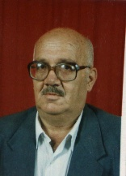
للمبحرين المخلصين منارة
شعر الشيخ جواد عبد المحسن الهشلمون

ما ضرّ لو كان القريضُ دواة |  |  | أهدي-كزهر طيب- أبياتِ
فالزهرُ يذبُلُ والنضارُ مشَـوهٌ |  |  | والشّعر يبقى الشّعر بعد رفات
وقـد زعموا بأن الخـلّ يندرُ عندما، |  |  | تُتصارف العملاتُ في الطرقات
فالحب خير وسيلة يرجى بها |  |  | نيل المصالح من قلوب ثقات
قالوا…وإن قالوا فلا أحفِلْ بهم |  |  | فكلامهم غثٌ ولؤمٌ ذاتي
فالضوءُ يضفي للآلىء رهبة |  |  | والضيقُ يضفي للكرام سِمات
والتّبرُ يبقى التّبر أنّى وجدته |  |  | والجودُ يبقى أنْ تقلْ عَثرات
والودّ يبقى الودّ جِسرٌ واصلٌ |  |  | والحبّ كل الحبٍ لحاتم الشرباتي
اسم ووصفٌ قد جمعت في الذرا |  |  | علمٌ … وبيتٌ واسع الطرقات
*************
لولاك يا ذاكَ الوفــاءُ فما تـرى |  |  | في هذه الدّنيا مِنَ اللذات
نظر المحب إلى الحبيب تشوقاً |  |  | والعينُ تغني عن الكلمات
كلٌ يعيشٌ لموقفٍ يحيا له |  |  | ما عاش من راقت له الظلمات
قد سار نحو النّور يحفر مسلكاً |  |  | ما عاقه صعبٌ من العقبات
ما عاقه عَقْلٌ كصخر جامد |  |  | فكأنّه النّقاش للصخراتِ
*************
للمبحرين المخلصين منارةٌ |  |  | للسائرين إلى الهدى بثبات
ما عاش من أجل[الأنا] فكأنه |  |  | في كل عقلٍ عَقلُهُ مرآةِ
جيلٌ من الشباب قد شهدوا له |  |  | فّذٌ أبيٌ واضحُ الطرقات
شعر الوفاء أخطّه لمعلمي |  |  | [ الحق نطلب أو علا الجنات ]
ما ضَرّ شِعري خَفضهٌ أو رَفعةٌ |  |  | فالشوك يُكمل رَونق الزّهراتِ
الباب الرابع
نسب آل الشرباتي
اللوحــــات
[ 32 لوحة ]

[1] منقول بالكامل من [وثيقة نسب آل الشرباتي] المطابقة للنسخة الأصلية من [نسب السادات السعدية والبهجة السنية] والتي تنقل لنا نسب آل الشربات وآل السعدي [السادات السعدية] من آدم عليه السلام إلى الشيخ محمد الشيني الشرباتي، ونسب آل السعدي الشيباني، وقد أتت في [11] لوحة. واستكمالاً للفائدة فقد ألحقنا بها نسب بني أمية والخلفاء الأمويون، ونسب العباس بن عبد المطلب والخلفاء العباسيون، وكما تضمن نسب بعض مشاهير الصحابة وقادة الفتح، وذلك بقصد زيادة المعرفة وللمساعدة على سهولة الرّبط بين أنسابهم.

[2] نسب آل الشرباتي من الشيخ محمد ألشيبي الشرباتي، القادم من حماة إلى مدينة الخليل، من قدوم الخليل إلى يومنا هذا، وهم أعقاب الشيخ من أحفاده الثلاثة أبناء ولده شمس الدين، في [21] لوحة: 3 لوحات تفصل بطون العائلة وهم أعقاب الشيخ شمس الدين حتى عام 1322 هـ و[18] لوحة تفصل نسب العائلة من سنة 1322 هـ حتى يومنا هذا. وهو ما الحق بالنسب من تفرعات جدت عليه خلال مائة عام، مع التقيد الكامل بالشروط والطرق المتبعة عادة، والمفصل بيانها في "بحث بيان طريقة الإضافات على أصل النسب" في الفصل الأول من الباب الثاني، وهي الطريقة الوحيدة المتبعة لدى العائلات وعلماء الأنساب ونقابات الأشراف في الإضافة للأنساب. لكي يتحقق ضمانة صدق وصحة النسب.

1. نسب الناس من آدم إلى نوح عليهما السلام
آدم عليه السلام
رسول الله وأول البشر
شيت
أنوش
قينان [قينن]
مهلائيل [مهليل]
اليارد [يرد]
إدريس عليه السلام
رسول الله
متوشلخ
لامك
نوح عليه السلام
رسول الله وصاحب السفينة

2. نسب الناس من نوح إلى إبراهيم عليهما السلام
نوح عليه السلام
جامر
حام
سام
يافت
بوان
ملوك فارس
قوط القبط البربركوش الحبشة السند والهندمصركنعان السودان النوبة ، الزنج
الإسبان
اليونان. الروم. الديلم. الإفرنج. الألمان. الصين. الصقالبة. الشركس. الخزرج. التتر. الترك. الروس. يأجوج ومأجوج
أشـــور
إيران. الجرامقة أهل الموصل
لاود
العمالقة
العرب العاربة
آرفخشذ
إرم
شالخ
لقمـــان
يثرب، ثمود، عاد وخيبر
عابر "هود" من عقبـة :
فـالـخ
ملكـــان
ايليا "الخضر عليه السلام"
آرغـو [رعو]
شاروخ [ساروع]
نــاحـور
آزر تــارح
ناحور الأرمن
[ سكان أرمينية ]
هاران أعقب لوط
إبراهيم عليه السلام
قحطان
جرهم
يعرب
حضرموت
اليمن
سبأ
يقظان
حمير
بنو شيبان
بنو لحيان

3. نسب الناس من إبراهيم الخليل عليه السلام إلى إلياس
إبراهيـم الخليـل
مدين
نابـت
عيفـا
صيفون
شعيب عليه السلام
إسماعيل الذبيح "له اثني عشر سبطاً" منهم :
قيدار
حمل
نبت
سـلامـان
الهميسع
أدد
أد
عدنان
معــد
نزار
مضر
إلياس
أول من أهدى البدن
إلى بين الله الحرام
اسحق
له اثني عشر سبطاً منهم :
يعقوب [ إسرائيل ]
"له اثني عشر سبطاً منهم :
العيص
رادح
موص
أيوب
عليه السلام
بشر
"ذو الكفل"
عبدان
يهوذا
فارص
حصرون
رام
عمي ندب
نحشون
سلمون
باعـز
ايشا
داوود عليه السلام
يوسف الصديق
افرايم
منشا
موسى
نون
يوشـع
فاتح أريحا
شولتم
عادي
اليسع عليه السلام
سليمان عليه السلام
لاوي
فاهت
يصهر
قارون
عمران
هارون
موسى
جرشون
العيزار
فنحاص
ياسين
الياس عليه السلام
إلى لوحة "4"

4. نسب الناس من إلياس إلى كلاب
إليـــاس
قمعة
عـامـر
أقصى
أســلم
مدركـة
خزيمة
كنانـه
طابخـة
بنو ضبة
بنو مزينة
بنو القين
النضر "يقال أنه قريش"
بنو ضمرة
مـالـك
فهر "قريش"
محــارب
من نسله الصحابي الضحاك بن قيس
غــالـب
الحـــارث
من نسله أبو عبيدة عامر بن الجراح أمين هذه الأمة، وفاتح القدس وبلاد الشام
لـؤي
أسامةالحــارثكعـــبخزيمــةســعدعامــر[]
عـدي
هصيص
مـــرة
يقظة -- مخزوم
تيـــم
كلاب – لوحة "5"
سـهم
جمــح

قيس سعـد
غالب هذيل

تيـــم

[]
5. نسب قريش من أعقاب كــــلاب
كــــلاب
زهـرة
عبد مناف
وهـب
آمنة أم الرسول من عقب زهرة أيضاً عبد الرحمن بن عوف وسعد بن أبي وقاص الصحابيان
قصي
عبد العزى
أســـد
خويلــد
العـــوام
الزبيــر
مصعب
عبد الله
خديجة زوج الرسول S
عبد الدار
عـدي
عبد مناف
نوفل
عبد شمس
المطلب
هاشــــــم
أميـة
حــرب
أبو سفيان – زعيم مكة عام الفتح
معاوية – أول خليفة أموي
عبد المطلب – زعيم مكة عام الفيل
عبد الكعبة
عبد الله
العباس
ضرار
أبو طالب
الزبيـر
الحارث
أبو لهب
E
جعفر الطيار
علي كرم الله وجهه
عقيـــل
الحسن السبط[]

الحسين[2]

أبناء الإمام علي وزوجته فاطمة الزهراء

عروة
حمزة

[]
[]

6. نسب بعض مشاهير الصحابة وقادة الفتح
كعب بن لؤي بن غالب بن فهر
عدي
مرة
هصيص
جمـح[]
من نسله عدوا الله أمية بن خلف وأبي بن خلف
سهم
سعيد
هاشــم
وائــل
العـاص
عمرو (فاتح مصر)
يقظة
مخزوم
عمر
عبد الله
المغيرة
الوليـد
خـالـد – سيف الله المسلول^{[3]}
كلاب
قصي
عبد الدار
عثمــان

شيبة
طلحة الشيبي
عثمــان[2]
(حامل مفتاح الكعبة)
تيـم
سعـد
كعـب
عمرو
عامر
أبو قحافة
عثمان
عبيد الله
عبد الله
(أبو بكر الصديق) صاحب الرسول ورفيقه في الهجرة إلى يثرب، وأول الخلفاء في الإسلام.
طلحة – الصحابي المبشر بالجنة
رزاح
قرط
عبد الله
ربــاح

عبد ا لعزى
نفيل
الخطــاب
الفاروق
عمر الخليفة الثاني
أعقب بنو شيبة الحجبة
تابع بنو شيبة وأعقابهم اللوحة [9] وما بعدها

[]
[]
[]

7. نسب بني أمية بن عبد الشمس "الخلفاء
عبد شمس بن عبد مناف
ربيعة
عبد العزى
نوفـل
أميـة
عبد أمية
حبيب
أمية الأصغر
أبي العاص
حــرب
أبو سفيان "زعيم مكة عام الفتح"
معاوية "الخليفة الأموي الأول"
يزيد "الخليفة الأموي الثاني"
خـالـد
معاوية الثاني الخليفة
الحكم
عفان
الخليفة مـروان
عثمان ذو النورين "ثالث الخلفاء الراشدين"
عبد العزيز
الخليفة عبد الملك
محمد \د
عمر (الخليفة العادل)
مروان الحمار
(آخر خلفاء بني أمية)
الخليفة سليمان
الخليفة هشام
الخليفة يزيد
الخليفة الوليد
الخليفة إبراهيم
الخليفة يزيد الناقص
الخليفة الوليد الثاني
معـاويـة
عبد الرحمن الداخل "أول خلفاء بنو أمية في الأندلس
الخليفة هشــام
الخليفة الحكم، وباقي خلفاء بني أمية في الأندلس

أبـان

8. نسب أعقاب العباس بن عبد المطلب والخلفاء العباسيون
عبد الله "التابعي الفقيه وأحد العبادلة"
علـي
محمد
[1] أبو عبد الله السفاح[]

[2] أبو جعفر المنصور
[3] محمد المهدي
[4] موسى الهادي
[5] الخليفة هارون الرشيد
[6] محمـد الأمين
[7] عبد الله المأمون
[8] محمد المعتصم بالله
[9] الواثق بالله
[10] المتوكل على الله
[13] المعتز بالله
[11] المنتصر بالله
[14] المهتدي بالله
[15] المعتمد على الله
طلحـة
[16] المتعضد بالله
[17] المكتفي بالله
[18] المقتدر بالله
[19] القاهر بالله
[22] المستكفي بالله
[20] الراضي بالله

[]

9. نسب بنو شيبه "الحجبة" من عثمان بن طلحة
عثمان بن طلحة "حامل مفتاح الكعبة"
عبد الرزاق الحجي المكي
خلـف
داوود
عبد القاهر المكي
طلحة الشيبي
عبد الرحمن المكي
الشيخ يونس الكبير "دفين مكة المكرمة"
مؤيد الدين شيبان "دفين الجولان"
الشيخ محمد أبو هلال دفين قاسمية "دمشق"
الشيخ أحمد الشيباني دفين ريحه من أعمال حلب الشهباء
الشيخ يونس الشيباني
دفين ماردين / باب الأسد
براوقة الشهير، عام 541
الأستاذ أحمد
دفين جنين
الأستاذ يونس الأصغر
دفين دمشق
الشيخ مزيد
الشيخ محمد الشيبي الشرباتي
انظر اللوحة [11]
الأستاذ يونس
انظر اللوحة [10]
السايب

عثمان المكي

10. نسب آل السعدي الشيباني
الشيخ يونس الكبير [دفين مكة]
مؤيد الدين شيبان [دفين الجولان]
الشيخ أحمد الشيباني [دفين ريحه من أعمال حلب الشهباء]
الشيخ يونس الشيباني
دفين ماردي/ باب الأسد برواقة المشهور سنة 541 وناظم قصيدة "متن الشيبانية"
الشيخ محمد أبو هلال دفين قاسمية / دمشق
الشيخ مزيد
الشيخ يونس الأصغر دفين دمشق
الأستاذ أحمد
دفين جنين
من نسله آل الشرباتي / سكان الخليل
الشيخ يونس
المتصوف سعد الدين الجباوي
ولد سنة 460، وتوفي سنة 575 ، ودفن برواقة بقرية جبانة من أعمال دمشق.
الأستاذ يونس – دفين مصر
ومن نسله جماعة "نهار" بصعيد مصر
الشيخ محمد شمس الدين
الشيخ علي الأكحل
الشيخ إبراهيم الأنور ومن عقبه السادة السعديون^{[1]}

11 . نسب آل الشرباتي الشيبي حتى قدوم الخليل[]
الشيخ محمد الشيبي الشرباتي بن الشيخ يونس الأصغر
عبد الله
الشيخ حسين الشرباتي "دفين حلب"
محمد الشرباتي
أحمـــد
بهاء الدين "دفين حلب"
محمـــد
عبد الرحيم
عبد الله
حسن
عبد الرحيم
محمد
عبد الرحمن
الشيخ أحمد
[1] الشيخ محمد ألشيبي الشرباتي^{[1]}
[2] كريم الدين^{[2]}

[3] الشيخ شمس الدين

[4] غرس الدين
[5] صلاح الدين^{[2]}

[6] نعمـــان

[7] فرحـــات

12. نسب أعقاب صلاح الدين بن شمس الدين "البطن الأول"
صلاح الدين بن شمس الدين
[8] خنفورا
[9] عبد القادر
[10] صالح
[11] أحمد
[12] رمضـان
[13] إبراهيم
[16] حسين
[22] إبراهيم
[14] خليـل
[15] عيسى
[17] موسى
[21] عيسى
[20] محمد
[19] محمد
[18] أحمد
[24] سعيد
[25] موسى [26] خليل
[23] نـاجي
[27] عبد السلام
[28] أحمد
[29] عبد الله [30] عبد الفتاح [31] عبد الكريم [32] خليل

13. فخـــذ العمـــوري
[22] إبراهيم
[34] حسين
[35] عبد الحافظ
[36] حامدا
[40] أحمد
[39] يوسف
[38] محمد
[41] محمود [42] حسني [43] حسن[44] محمد [45] حمدي [45] حمدي

[46] عبد الحافظ [47] سمير[48] نبيــل
[37] إبراهيم
[49] محمد عمر [50] محمد حسين [51] محمد توفيق [52] نايف [53] فضل
دفين دمشق
[54] إبراهيم [55] أحمد [56] سامر

14. فخـــذ نـاجي – أ -
[27] عبد السلام ناجي
[101] ناجي[102] طاهر[103] شاكر[104] صلاح الدين[105] سليمان[106] أمين
[108] عبد السلام
ناجيطاهرماهرمجديأمجد[111][112][113][114][115]
[111] ناجي
صالح
[109]
كامل [110]
صلاحعمادنظاممرادحازممحمد[116][117][118][119[[120][121]
[111] ناجي
سـعديإبراهيميعقــوبراغبمحمد سعديســعيدخضـرعيـــد[122][123][124][125][126][127][128][129]
شاكرزيدعبيدةضرارلبيد[130][131][132][133][134]
محمد
[141]
فراس
[144]
فارس [145]
فرسان
[146]
منقذأســامةمنــذراسحقعلاءعبد الله[135][136][137][138][139][140]
ايهاب
[143]
أمير
[142]

15. فخـــذ نـاجي – ب -
[28] أحمــد ناجـي
صادق
[151]
عزات
[152]
محمد
[153]
ناصر
[154]
شفيقأحمدمحمود
[155][156] [157]
حمديفريدغالبعادل
[158][159][160][161]
حاتم^{[1]}هشاممازننافذعزام
[162][163][164][165][166]
الحكم
[175]
صادق خيري مروان معين
[167] [168] [169] [170] [170]

عبد العزيز
[173]
عبد الرحمن
[174]
أحمـد
[171]
أيمن
[172]
أبو ناصر
مؤلف الكتاب

16. فخذ عبد الفتاح
[30] عبـد الفتـاح
[180] محمد
[181] عايش دفين مصر
[182] عبد العظيم
[183] عبد المحسن دفين مصر
[184] عبد الفتاح [185] جميل[186] محمود
[187] فتوح [188] كامل
وليـد سيف الدين خالد زهير عبد الحميد
[191] [192] [193] [194] [195]
بدررائـــد حسام ضياء عبد العظيم
[201] [202] [203] [204] [205]
محمد فايز صبري
[189] [190]
محمدمـاجـد عدنان راشد عـاهـد
[196] [197] [198] [199] [200]

17. فخذ عبد الكـريـــم[]ٍ

[31] عبـد الكـريـم
[206] عبد الغني
[207] أيـوب
[208] درويش
خليلعلييوسفإسماعيلجمعـهعبد اللهعمر[209][210][211][212][213][214][215]
موسى أيــوب
[217] [218]
عيسى
[216]
زهير يوسف رجائي
[219][220] [221]

18. فخذ خليل
[32] خليل محمد خليل
محمد
[251]
عبد الرحمن "دفين مصر"^{[1]}
[252]
عبد الجواد "دفين مصر"
[253]
رباح
[254]
نور الدين
[255]
عبد الفتاحمحمدعبد الرحيمعطيةعزات[256][257][258][259][260]
عبد الرحمنحسينعلاءحسـن[261][262][263][264]
كمالعباسعبد الكريمعـادلعبد الحفيظرمضانمحمودعبد المنعمعرفات[265][266][267][268][269][270][271][272][273]
إبراهيممصطفى عـادل محمد
[275][276] [277] [278]

[279]رمضان

[280] أسامة

[281] خالد

[274] عبد الجواد

19. فخذ سعيد "سكان يافا" []
[24] ســعيد
محمد جمالأسعدحسـينأحمد "دفين الكويت"حسـنيخميس[291][292][293][294][295][296]
سميحسعيدنيازيسهيل زاهـي
[301][302][303][304] [305]
علي
[300]
حسينمروانهشام محمد جمال حسـام محمود
[311][312][313] [314] [315] [316] [317]
حمدي محمود محمد
[297] [298] [299]
[307] طارق

[308] أسعد

[309] محمد

[310] أحمد
شاكر
[319]
أسعد
[318]
[306] حسني

20. نسب أعقاب نعمان بن شمس الدين "البطن الثاني"
[6] نعمان بن شمس الدين
خالد
[401]
خضر
[402]
محمود
[403]
أحمد
[404]
أحمد
[412]
محمود
[413]
أبو محيميد
[407]
محمد
[418]
إبراهيم
[419]
كناني
[406]
سالم
[409]
مصطفى
[411]
أحمد
[416]
مسلم "دفين مصر"
[417]
عبد القادر
[405]
أحمد
[408]
سليمان
[410]
حسن [414]
داوود [415]
عمر [420]
عيد [421]
عثمان [422]
أحمد [423]
مكي [424]
[428]محمد

[429] عليان

[430] قاسم
[434] جبر

[438] محمد

إسماعيل [426]

محمد [427]
عرابي [439] مصطفى [440]
رشيد [441]

فرحات [442]
عبد الرحيم[425]
أحمد [431]
خالد [432]
عبد الرزاق [435]
حسن عبد الغني
[436] [437]

[434] جبر

[438] محمد
أحمد [433]

21. فخذ عثمان - فرع عليـــان
[429] عليـــــان
محمد
[452]
عثمان
[451]
عبد المعطي
[453]
بدوي
[457]
عبد الحي
[458]
عبد الحي
[464]
عبد الرحمن
[465]
يحيى
[459]
عثمان [454]
منير [455]
اسحق [456]
شعيب حافـظ عبد المطلبزكريا
[460] [461] [462][463]
اسحق شاهر إيـاد
[466] [467] [468]
محمد إدريس آدم
[469] [470] [471]
محمد نعيمعبد المعطي محمد جودت عبد المعزعبد الرؤوفأكرم [472][437][474][475][476][477]
بدويجبريلهانياسامةمعاذعزيزمروانغسان[478][479][480][481][482][483][484][485]
مؤيد
[488]
أحمد
[487]
محمود
[486]

22. فخذ عثمان - فرع قـاســم
[430] قاسم بن عثمان
سالم
[501]
أمين [502]
عطى [503]
سليم [504]
عطىأمينسالممحمد قاسمعمادجواد[505][506][507][508][509][510]
سليمسميرسميح[511][512][513]
عطىعمر[514][515]

23. فخذ خالد بن عبد الرحيم بن أحمد بن خالد
[432] خــالــد
عبد الغني
[437]
حسن
[436]
فـلاح
[526]
نمر
[527]
عثمان
[528]
عبد السميع
[529]
محمد
[530]
حسني
[534]
خالد
[535]
صالح
[536]
هاني
[537]
جهاد
[542]
عبد الغني [543]
عبد الرحيم
[544]
أمجد
[545]
حمزة
[531]
رشدي
[532]
فؤاد
[533]
غسان
[538]
مروان
[539]
ضياء
[540]
معتصم
[541]
فلاح
[546]
حسن
[547]
حسام
[548]
فضل
[549]

24. فخذ الــزيـــــات – أ –
[433] أحمــد إسماعيــل
مسعود "دفين مصر"
[555]
عبد اللطيف [551]
أنظر الجدول [25]
هاشم
[556]
عبد الحافظ
[553]
عبد الرزاق[554]
"دفين مصر"
أسعد
[552]
شمس الدين عبد المجيد عباس
[558] [559] [560]
عبد الرزاق عبد الكريم آدم
[561] [562] [563]
إسماعيل
[557]
محمد
[564]
سعيد
[565]
سعد
[566]
عبد الحليم
[567]
عمران
[568]
فتحيوليد محمد زهير صبح خضر محمد وليد محمد بركات
[569] [570] [571] [572] [573] [574] [575] [576]
سعد
[577]
سعادة
[578]
تيسير
[579]
مجدي
[580]
شاهر
[581]
فواز
[582]
أسعد منصورمصبـاح عبد الحليم حلمي عرفات رمضان جهاد
[583][584][585] [586] [587] [588] [589] [590]
سعيد [591] عزيز [592]
جبر [593] وجيه [594]محمد علي [595]زياد [596] نبيل [597] بسام [598]

عباس محسن علاء
[603] [604] [605]
عمرانعامر مازننائل
[599][600][601][602]

25. فخذ الــزيـــــات – ب – فرع عبد اللطيف
[551] عبد اللطيف أحمد إسماعيل
أحمد
[606]
عبد الفتاح
[607]
عبد الغفار
[608]
يحيى
[609]
عيسى
[610]
ياسين
[611]
موسىمحمد ماهر
[612][613] [614]
عز الدين عماد رفعت
[620][621] [622]
عبد الرحمن ربيع عبد الستار سمير مصطفى
[615] [616] [617] [618] [619]
عبد اللطيف
[623]
بــدر
[624]
فوزي
[625]
عبد الكريم [626]
سيف الدين
[627]
عمر
[628]
حسينزكرياسميحعادلمحمدفرجأسامةهيثمحسنساميإبراهيمخليل[629][630][631][632][633][634][635][636][637][638][639][640]
كمالعبد القادرمحمودحسنيإبراهيم زغلولعلي[641][642][643][644][645][646]
إبراهيم
[647]
مصطفى
[648]
عمرو
[649]
أشرف
[650]
عبد الرءوف
[651]

[652]

[653]
عبد اللطيفأحمدعبد ربهصالح[654][655][656][657]
الأسماء غير معروفة
عبد الفتاح [658]

عامر [659]

مأمون [660]

26. فخذ عرابي
[439] عــرابـــــي
نعمان [701]
يونس [702]
محمد يوسف [704]
عارف [703]
محمد غازي عزمي حربي جمال
[705] [706] [707] [708] [708]
يونس
[715]
عبد الله
[716]
عبد الوهاب
[757]
ديـاب
[758]
أديب
[759]
معاذ
[760]
محمود
[709]
محمد شكري
[710]

ب
أحمد
[711]
محمد صبحي
[712]
عبد المنعم
[713]
نافذ
[714]
محمد فهد
[717]
فواز
[718]
مطلق
[719]
عماد
[720]
هشام
[721]
محمد حيدر
[722]

ب
معاوية
[723]
روحي
[724]
سمير
[725]
سميح
[726]
عارف
[727]
عبد الحميد [728]
جمال عبد الناصر
[729]
راجي
[730]
عبد المهيمن
[731]
فريد
[732]
عبد الرؤوف
[733]
منير
[734]
عرابي
[735]
محمد
[736]
يوسف
[737]
مكي
[738]
محمد
[739]
عبد الهادي
[740]
عبد المهدي
[741]
محمد طارق
[744]

ب
مفيد
[745]
ياسر
[746]
جاسم
[747]
محمد
[748]
محمد نجيب
[742]

ب
شاهر
[743]

ب
عرابي
[749]

ايهاب
[750]
اسلام
[751]
عزات
[752]
حسن
[753]
بلال
[754]
أيمن
[755]
سـاري
[756]

27. فخذ مصطفى – فرع رشيد
[441] رشيد بن مصطفى بن محمد بن مكي
مصطفى
[780]

رشيــــد
[781]

ربحـــي
[782]

محمد فياض
[783]

أحمــد
[784]

ديـــاب
[785]

أيمـــــن [786]

سفيـــان
[787]

عبد الفتاح
[788]

ماجد
[789]

عبد القادر
[790]

راجـح
[791]

مجــدي
[792]

مازن
[793]

زايــد
[794]

عمــاد
[795]

مصطفى
[796]

28. فخذ مصطفى – فرع فرحــات
[442] فــرحـــات بــن مصطفـى
عبد الشكور
[803]
محمود
[802]
أحمـــد
[801]
كامل
[804]
محمد
[805]
حميدان
[806]
حمـدي
[807]
فارس
[808]
مطلق
[809]
محمد شاكر
[810]
محمد وليد
[811]
ماجد
[812]
عبد الله
[813]
أيوب
[814]
عباس
[815]
عدنان
[816]
نــور
[817]
شريف
[819]
أشرف
[820]
رفعت
[821]
رأفت
[822]
عبد الرؤوف
[823]
محمود
[844]
محمد يوسف
[845]
كمال
[846]
هـارون
[847]
عبد الرحيم
[849]
عبد المنعم
[850]
موسى
[851]
كامل
[852]
عبد الحكيم
[853]
عمر
[854]
حسن
[855]
حسين
[856]
إبراهيم
[857]
أحمد
[858]
فرحات
[824]
محمد نجاتي
[825]
جودت
[826]
[827] أحمد
[828] أكرم
[829] تيسير
[830] عرفات

[831] نضال
[832] عنان
[839] زهير
[840] محمد سيف
[841] رجب
[842] مروان

[843] رضوان
[833] فيصل
[834] مصطفى
[835] نبيل
[836] بركات

[837] زياد
[838] منذر

29. فخذ خضر
[420] عمـر بـن داوود
بشير
[863]
سليمـــان
[864]ٍ
رشــــاد
[865]
عــامــر
[866]
خضـــر
[867] ٍ
مـــازن
[868]
بســـام
[869]
محمـــد
[870]

30. فخذ حيميـــد
[412] أحمــــــد
محمد [418]
إبراهيم البوسطجي [419]
سعد الدين [871]
بكــر [872]
إبراهيم [873]
عزالدين 875
شعبان [874]
سعد الدين [876]
مجـدي [879]
عبد الحميد [877]
عبد الحميد [877]
يسري [878]
شاكر [880]
خليل [881]
ضاهر[882]
محي الدين [883]
محمود
[884]
مسلم
[885]
عادل
[886]
عاطف
[887]
محمد عواد
[888]
عوني
[889]
عدنان
[890]
نواف
[891]
جعفر
[892]
زيد
[893]
ضاهر
[894]
توفيق
[895]
نبيه
[896]
راسم
[897]
فرج
[898]
بديع
[900]
عمر
[901]
هيثم
[902]
حيدر
[903]
وسام
[904]
محي الدين
[899]
محمد
[905]
محمود
[906]
شاكر
[917]
وائل
[918]
طارق
[919]
مفيد
[920]
زيدان
[921]
يعقوب
[907]
نظام
[908]
عصام
[909]
نضال
[910]
فائق
[911]
مخلص
[912]
فارس
[913]
مطيع
[914]
منتصر
[916]
سامر
[915]

31. نسب أعقاب فرحات بن شمس الدين
[7] فرحــات بـن شمـس الـديـن
عبد الله
[000]
حجازي
[922]
أحمد
[923]
محمد
[924]
عثمان
[925]
فرحات
[926]
حجازي
[927]
أحمد
[928]
عثمان
[929]
عبد الرحمن
[930]
حجازي
[931]
أحمد
[932]
عبد الرحمن
[933]
فخــذ حجـــــازي

أنظر اللوحة [32]
ب. أحمد حجازي
أ. حجازي [934]
عبد الرحمن [935]
عاشور [936]
مصطفى [937]
صدقي [938]
عبد الرحيم [939]
مازن [940]
منذر [941]
زياد [942]
نهاد [943]
نظام [944]
نزار [945]
مجدي [946]
علاء [947]

32. فخذ حجــازي (ب)
[932] أحمـــد حجــــازي
عثمان [948]
علي [949]
حامد [950]
عمران [951]
عبد المنعم[952]
عيسى [953]
سليم [954]
أحمد [955]
محمد [995]
أحمد [996]
صالح [963]
مصطفى [964]
حامد [965]
صلاح
[966]
محمد
[967]
يسري
[968]
محمد
[956]
حمدي
[957]
حموده
[958]
كمال
[960]
جمال
[961]
بلال
[962]
عماد
[959]
منصور
[991]
طاهر
[990]
ناصر
[989]
طارق
[988]
خالد
[987]
عبد الله
[986]
طـه
[985]
حجازي
[984]
عدنان
[974]
محمد
[973]
علي
[972]
حسن
[971]
محمود
[970]
موسى
[969]
نسيم
[977]
نادر
[976]
نبيل
[975]
أشرف
[994]
سعدي
[993]
سعيد
[992]
عاهد
[983]
عرفات
[982]
عمار
[981]
عامر
[980]
عمر
[979]
عمران
[978]

[ المــلاحـــق ]
الباب الخامس
[ المــلاحـــق ]

[1] ويحتوي على صور لبعض أجزاء مخطوطة وثيقة نسب آل الشرباتي، مثل: مقدمتها والتصاديق على مضمونها، وإشهاد الشهود عليها.

[2] ويحتوي على نماذج مصورة لمستندات تتعلق بالنسب وتدوينه والإشهاد عليه، منها ما صدر عن المحاكم الشرعية، ومنها ما صدر عن نقابات الأشراف.

[3] جذور بني شيبة ثابتة صامدة في أرض الإسراء والمعراج.

ـ مجموعة صور فوتوجرافية ـ

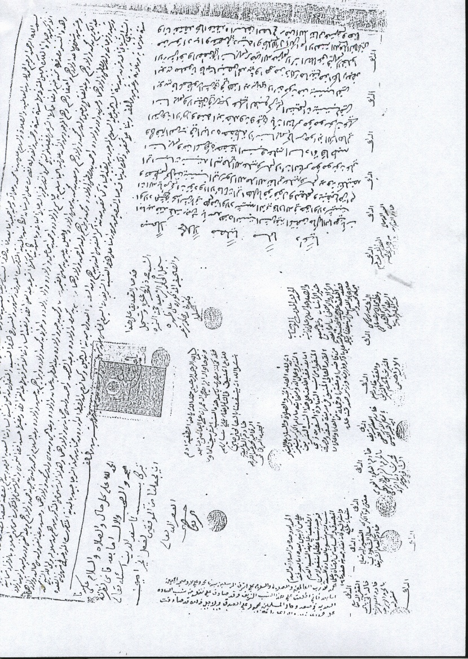

ملحق -1- تصديق محكمة الخليل الشرعية على صحة النسب

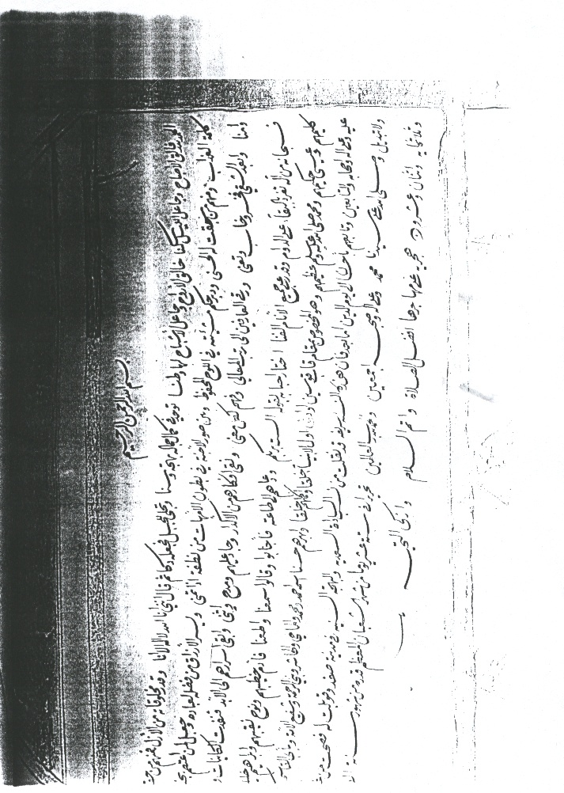

ملحق -2- مقدمة مخطوطة النسب

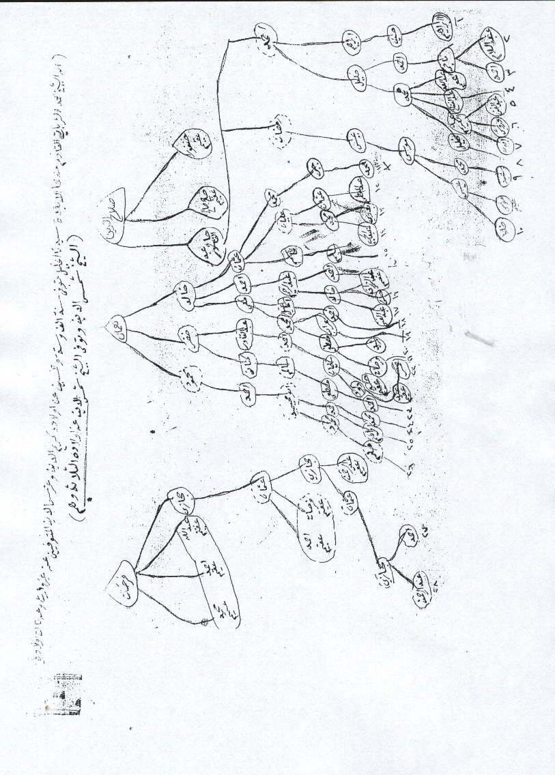

ملحق -3- صورة مقطع من نسب آل الشرباتي
أعقاب الشيخ شمس الدين إلى الأفراد أل [28] الذين مثلوا أمام قاضي الخليل الشرعي.

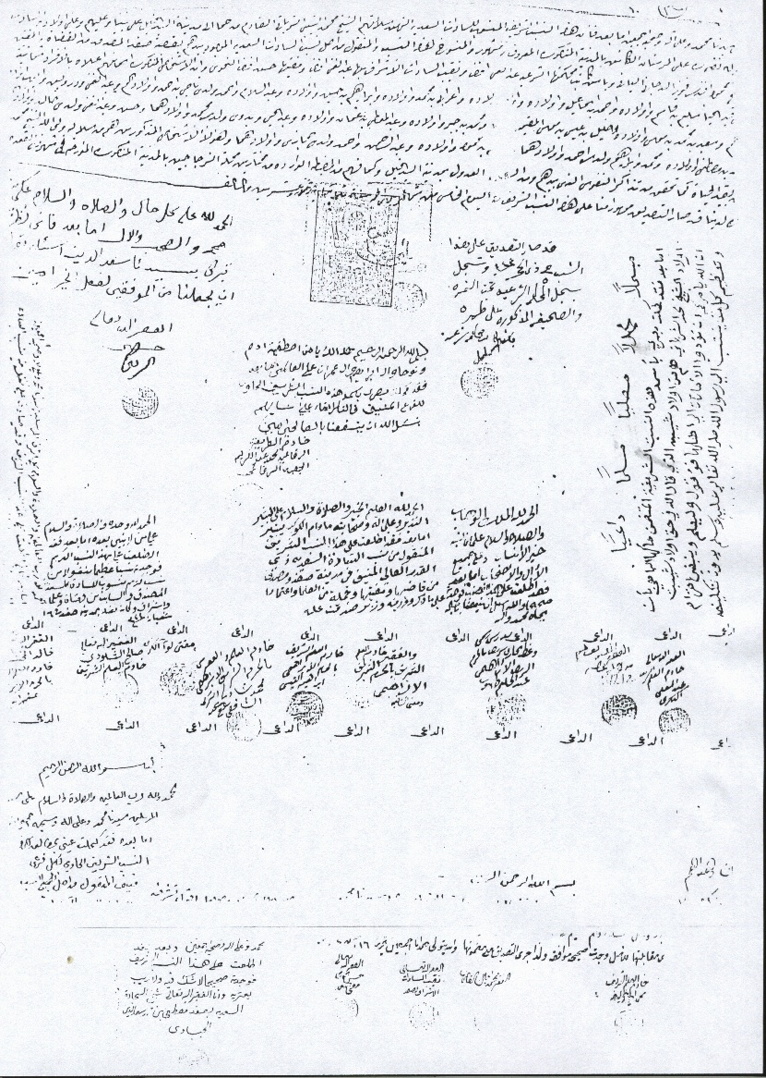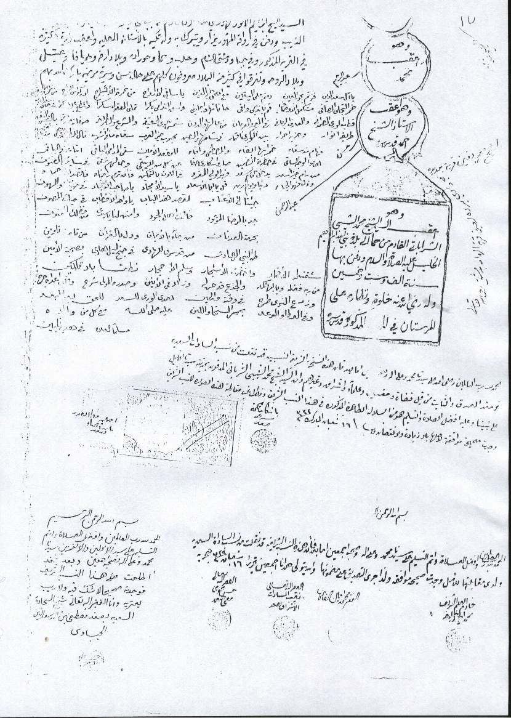

ملحق -4- مقطع من مخطوطة نسب آل الشرباتي مصدق من محكمة صفد الشرعية، وشيخ السجادة السعدية، ونقيب السادات الأشراف

ملحق -5- صورة مقطع من مخطوطة نسب آل الشرباتي، الشهادات على صحة النسب من محكمة الخليل الشرعية، ومشايخ وعلماء ووجهاء .....

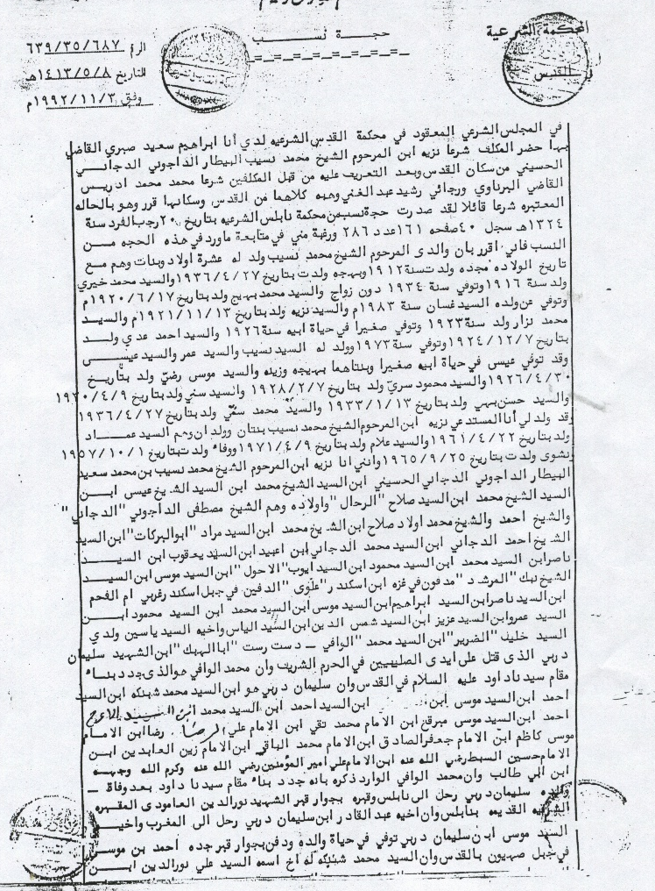

ملحق -6- حجة نسب صادرة عن محكمة القدس الشرعية صفحة [1]
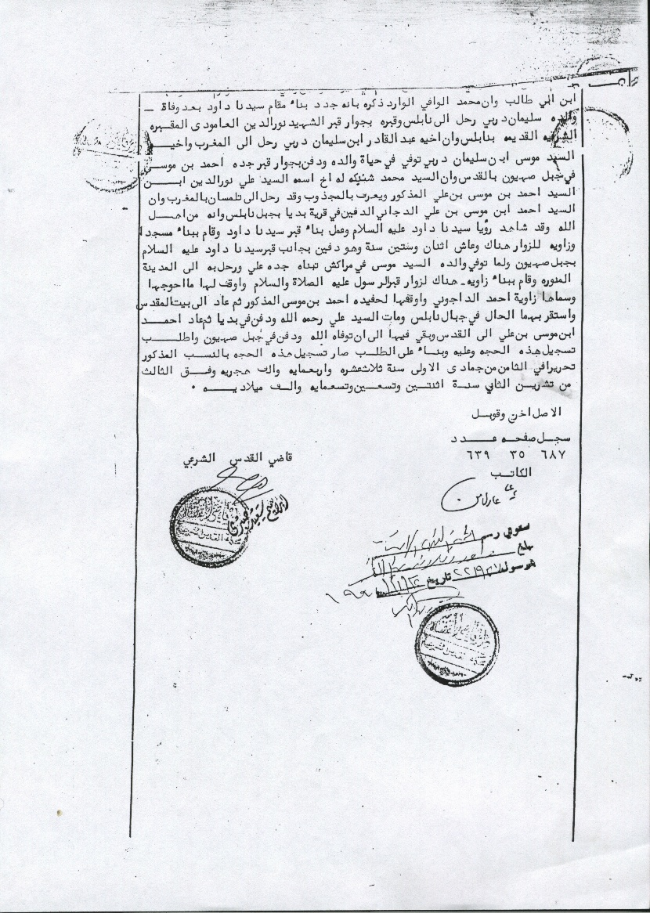

ملحق -7- حجة نسب – صفحة [2]

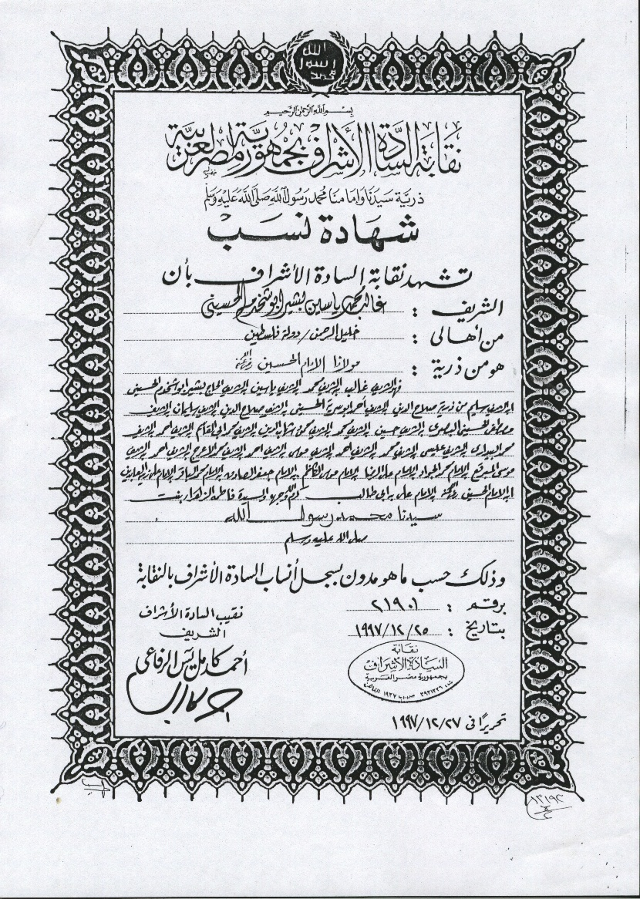
ملحق -8- شهادة نسب من نقابة الأشراف بمصر

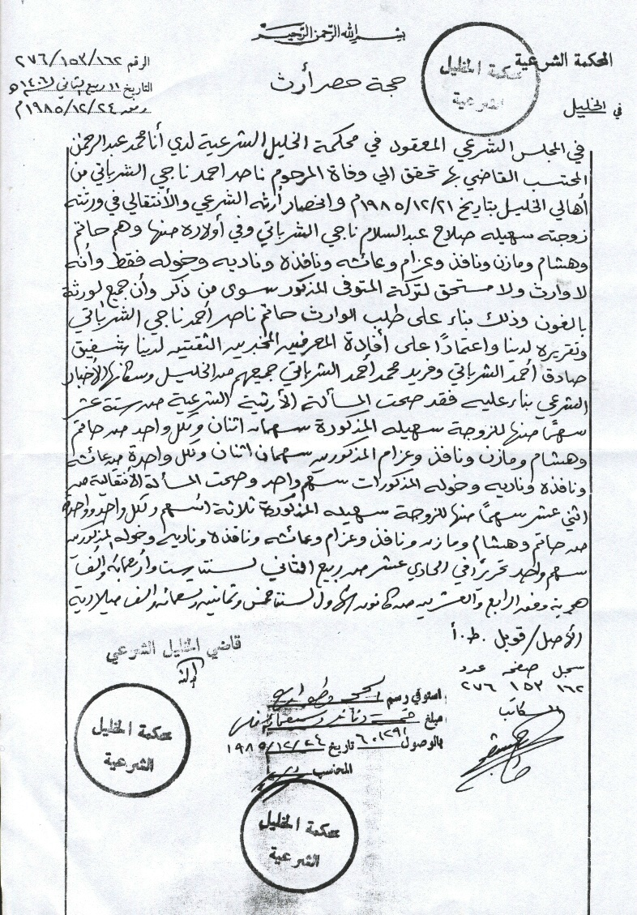

ملحق -9- صورة حجة حصر ارث صادرة عن محكمة الخليل الشرعية

جذور بني شيبة
ثابتة راسـخة
في أرض الإسراء والمعراج

[ مجموعة صور ]
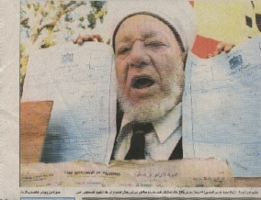

منظر -1-
جذور بني شيبه ثابتة في أرض الإسراء والمعراج

نشرت جريدة [القدس] على الصفحة الأولى من عددها الصادر بتاريخ الثالث عشر من شمال سنة 1421هـ الموافق 09/01/2001 نقلاً عن وكالة [رويتر] صورة للشيخ محمد عادل السعدي [73 سنة] وهو يعرض وثائق ملكيته لأراض قرب مدينة عكا خلال اعتصام في مخيم عين الحلوة للاجئين الفلسطينيين في لبنان، بمناسبة الجدل بين المتفاوضين حول ما يسمى بحق العودة.

وآل السعدي الشيباني المنتسبون إلى المتصوف الشيخ سعد الدين الجباوي، المولود سنة 460 هـ والمتوفى سنة 575 هـ والمدفون برواقه بقرية جبانة من أعمال دمشق، يلتقون بالنّسب مع آل الشرباتي سكان الخليل بجدهم الشيخ يونس الشيباني، دفين ماردين / باب الأسد برواقه المشهور سنة 541 هـ.
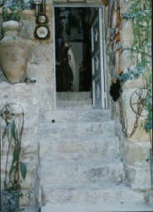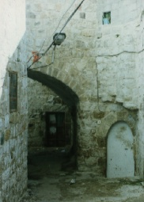

منظر -2-  مدخل دار الشرباتي في قنطرة الحمام |  | منظر -3-  درج داخلي في دار الشرباتي في قنطرة الحمام

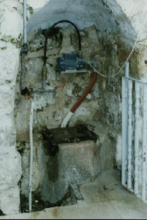
منظر -4-
بئر ماء داخل دار الشرباتي
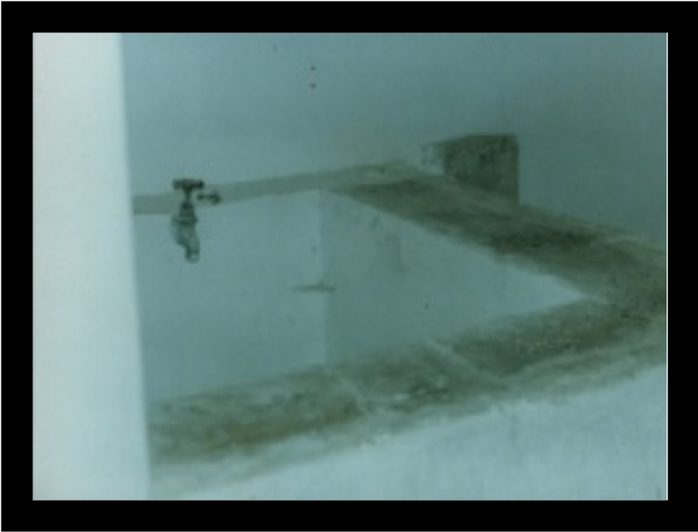

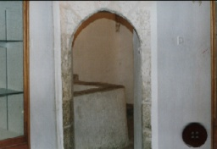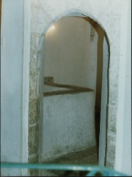
منظر 5-6-7
الخلوة الشرباتية في حمام الخليل
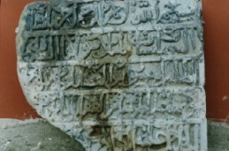

منظر -8-
صورة الشاهد الحجري المثبت سابقاً على مدخل المارستان في دار الشرباتي التحتا الكائنة في قنطرة الحمام في محلة الجزازين في الخليل، قبل هدمه من قبل المحتلين اليهود وإزالته مع القسم الأكبر من الدار التحتا
لبناء موقع استيطاني على أنقاضة.

أمر بإنشاء المارستان المبارك مولانا السلطان الملك المنصور أبو الفضل، محمد بن طولون، وقفة لمعالجة المرضى من الفقراء ببلد الخليل عليه السلام.

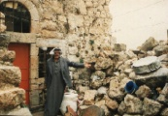

المارستان وقد أصبح رسما ًدرس
منظر -9-
الشيخ يوسف نعمان عرابي الشرباتي يشير إلى أنقاض المارستان ودار الشرباتي التحتا وقد أصبحا رسماً دَرَس بعد قيام اليهود المحتلون بهدمهم وإزالتهم،
لإقامة مجمع استيطاني يهودي على أنقاضهم.
وتســــــتمر الحيـــــــــــاة
منظر -10-
صورة طفل من آل الشرباتي في الخليل.
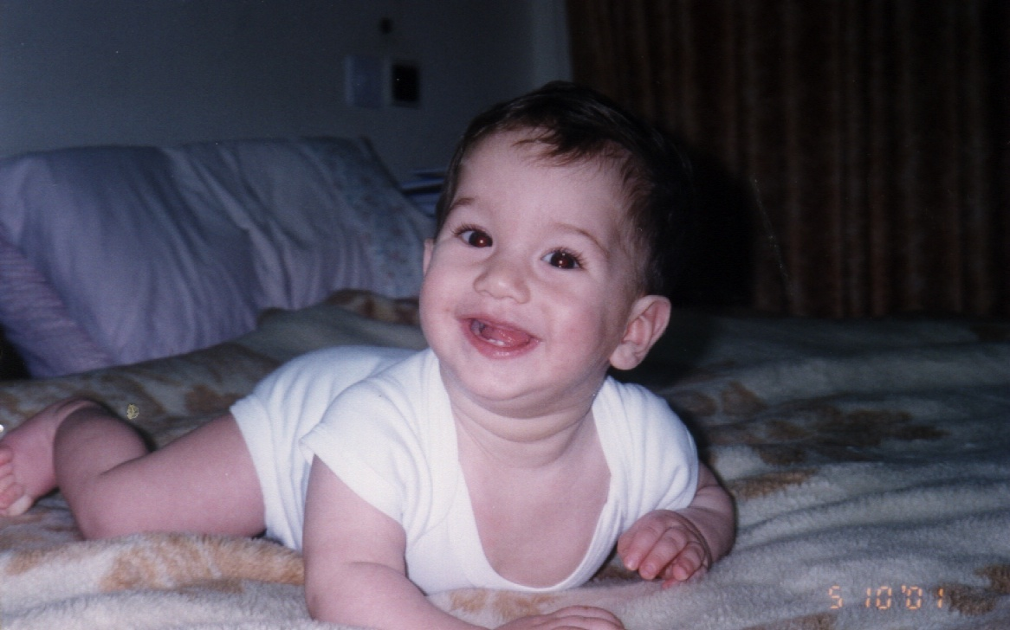
[ المصادر والمراجع ]

1 | - القرآن الكريم
2 | ابــن أنـــس : | الإمام مالك بن أنس  موطأ الإمام مالك. دار الحديث – القاهرة.
3 | ابن حجر العسقلاني : | أحمد بن علي بن حجر العسقلاني.  فتح الباري بشرح صحيح البخاري. دار الفكر -بيروت
4 | ابــــن حنبـل : | الإمام أحمد بن حنبل.  مسند الإمام أحمد بن حنبل بتعليق الألباني طباعة بيروت
5 | ابـــن خلــدون : | عبد الرحمن بن محمد بن خلدون  مقدمة ابن خلدون. دار الشعب – القاهرة.
6 | ابـن عسـاكـــر : | تاريخ ابن عساكر
7 | ابـن الــعمــاد : | أبو الفلاح، عبد الحي بن علي بن كثير بن العماد  شذرات الذهب في أخبار من ذهب.(6 أجزاء- بيروت).
8 | ابــن خـلـكـان : | أبو العباس شمس الدين أحمد بن أبي بكر الشافعي  - وفيات الأعيان وأنباء الزمان.(6 أجزاء-القاهرة 1948 )
9 | ابــن كـثـيـر : | أبو الفداء إسماعيل بن كثير القرطبي الدمشقي  تفسير أبن كثير. دار زهران – القاهرة  البداية والنهاية. مكتبة المعارف - بيروت – ط4  قصص الأنبياء. ألمكتبه التوفيقية – القاهرة
10 | أبـــــو داوود : | سليمان بن الأشعث السجستاني  - صحيح سنن المصطفى. دار الكتاب العربي- بيروت

11 | أبــو بــكـــر : | أمين مسعود أبو بكر  - قضاء الخليل ( 1864-1918). طباعة عمان.
12 | البخــــــاري : | محمد بن إسماعيل بن إبراهيم البخاري  صحيح البخاري. طباعة دار الشعب – مصر
13 | البغــــــدادي : | الشيخ أبو الفوز محمد الأمين البغدادي الشهير بالسويدي  سبائك ألذهب في معرفة قبائل العرب.  دار القلم – بيروت
14 | البــــــزار : | أبو بكر البزار - المسند
15 | الترمــــــذي : | محمد بن عيسى الترمذي  سنن المصطفى
16 | الثعالبــــــي : | أبي إسحق أحمد بن محمد بن إبراهيم النيسابوري الثعالبي  - قصص الأنبياء المسمى بالعرائس.
17 | دائرة المعارف الإسلامية
18 | الدارمــــــي : | سنن الدارمي
19 | الدّبـــــــاغ : | مصطفى مراد الدّباغ  - بلادنا فلسطين. الجزء الثالث – رابطة الجامعي.  - القبائل الفلسطينية وسلائلها في بلادنا فلسطين.  - دار الطليعة – بيروت.
20 | الزركلــــــي : | خير الدين الزركلي  - الأعلام.
21 | سابـــــــق : | الشيخ سيد سابق  - العقائد الإسلامية. ط3 – دار الكتب الحديثة – القاهرة.

22 | ألشرباتــــــي : | حاتم ناصر أحمد ناجي ألشرباتي  - موسوعة الخلق والنشوء. مخطوطة تحت الطبع
23 | ألشرباتــــــي : | آل ألشيبي ألشرباتي الشيباني  - نسب آل ألشرباتي. تحت الطبع.
24 | شـــــيخ زاده : | حاشية شيخ زاده على البيضاوي.
25 | عويضــــــه : | محمود عبد اللطيف عويضه  - حمل الدّعوة، واجبات وصفات.  - دار الأمة – بيروت. ط1. 1417هـ/1996م
26 | الغـــــــزي : | نجم الدين الغزي  - الكواكب السائرة في أعيان المائة العاشرة.  - دار الآفاق الجديدة – بيروت – 1979
27 | القرطبــــــي : | محمد بن أحمد الأنصاري الخزرجى الأندلسي القرطبي  - الجامع لأحكام الإسلام.  - تصحيح أحمد عبد العليم البردوني – ط2
28 | القزوينـــــــي : | محمد بن يزيد القزويني الشهير بابن ماجه  - سنن ابن ماجه. تعليق محمد فؤاد عبد الباقي.  - مطبعة ألبابي الحلبي بمصر
29 | القلقشنـــــدي : | شهاب الدين أبي العباس: أحمد بن عبد الله بن سليمان بن إسماعيل القلقشندى المصري الشافعي الشهير بابن أبي غدة  - نهاية الأرب في معرفة أنساب العرب. القاهرة.
30 | محكمة صفد الشرعية : | - نسب السادات السعدية والبهجة السنية، سجل(1) صفحه249/108
31 | محكمة الخليل الشرعية : | - سجل (19)،ح2،5، وسجلات أخرى ورد الإشارة أليها بالبحث.
32 | محكمة القدس الشرعية : | - سجل (687) صفحة (35) عدد (639).

33 | النبهانـــــــي : | الشيخ تقي الدين النبهاني  - التفكير. ط1 – بيروت ( 1393هـ/1973 م0  - الشخصية الإسلامية. الجزء الثاني. ط2 – القدس 1953  - النظام الاجتماعي في الإسلام. ط4- دار الأمة- بيروت
34 | النسائـــــــي : | - سنن النسائي الكبرى.
35 | النجـــــــار : | عبد الوهاب النجار  - قصص الأنبياء. ط3 - دار إحياء التراث العربي – بيروت.
36 | النــــــووي : | محي الدين أبو زكريا يحيى بن شرف النووي  - صحيح مسلم بشرح النووي. دار الفكر – بيروت
37 | النيسابــــوري : | مسلم بن الحجاج بن مسلم القشيري النيسابوري  - الجامع الصحيح ( صحيح مسلم ). دار المعرفة – بيروت
38 | نقابة الأشــراف : | نقابة الأشراف بجمهورية مصر العربية  - شهادة نسب.

[ فهرس اللوحات ]

رقم اللوحة |  | الصفحة
1. | نسب الناس من آدم إلى نوح عليهما السلام .............. | 68
2. | نسب الناس من نوح إلى إبراهيم عليهما السلام .......... | 69
3. | نسب الناس من إبراهيم إلى إلياس عليهما السلام ........ | 70
4. | نسب الناس من إلياس إلى كلاب ........................ | 71
5. | نسب قريش من أعقاب قصي بن كلاب ................. | 72
6. | نسب بعض مشاهير الصحابة وقادة الفتح ............... | 73
7. | نسب بني أمية وخلفاء بني أمية ......................... | 74
8. | نسب أعقاب العباس بن عبد المطلب والخلفاء العباسيين... | 75
9. | نسب بني شيبة "الحجبة" من أعقاب عثمان بن طلحة ..... | 76
10 | نسب آل السعدي الشيباني .............................. | 77
11 | نسب آل ألشرباتي حتى قدوم الخليل .................... | 78
12 | نسب أعقاب صلاح الدين بن شمس الدين "البطن الأول".. | 79
13 | ـ فخذ العموري ....................................... | 80
14 | ـ فخذ ناجي ( أ ) ـ فرع عبد السلام ................. | 81
15 | ـ فخذ ناجي ( ب ) ـ فرع أحمد ....................... | 82
16 | ـ فخذ عبد الفتاح ....................................... | 83
17 | ـ فخذ عبد الكريم ..................................... | 84
18 | ـ فخذ خليل .......................................... | 85
19 | ـ فخذ سعيد "سكان يافا" ................................ | 86
20 | ـ نسب أعقاب نعمان بن شمس الدين "البطن الثاني" .... | 87
21 | ـ فخذ عثمان بن خالد بن نعمان فرع عليان............. | 88
22 | ـ فرع قاسم ........................................... | 89
23 | ـ فخذ خالد بن عبد الرحيم ............................ | 90
24 | ـ فخذ الزيات ( أ ) .................................... | 91
رقم اللوحة |  | الصفحة
25 | ـ فخذ الزيات ( ب ) .................................. | 92
26 | ـ فخذ عرابي ........................................ | 93
27 | ـ فخذ مصطفى ـ فرع رشيد ......................... | 94
28 | ـ فخذ مصطفى ـ فرع فرحات ....................... | 95
29 | ـ فخذ خضر "عمر بن داوود" .......................... | 96
30 | ـ فخذ حيميد .......................................... | 97
31 | نسب أعقاب فرحات بن شمس الدين – فخذ حجازي (أ).. | 98
32 | – فخذ حجازي ( ب ) ................................ | 99

[ فهرس الملاحق ]

 | الملحق | صفحة
ملحق – 1 | تصديق محكمة الخليل الشرعية على صحة النسب ........... | 102
ملحق - 2 | مقدمة مخطوطة النسب ...................................... | 103
ملحق - 3 | وثيقة مثول الأعقاب أل ( 28 ) أمام قاضي الخليل الشرعي.... | 104
ملحق - 4 | تصديق محكمة صفد الشرعية على صحة النسب ............. | 106
ملحق - 5 | شهادات على صحة النسب من مشايخ ووجهاء وعلماء......... | 107
ملحق – 6 | حجة نسب صادرة من محكمة القدس الشرعية "صفحة 1"...... | 108
ملحق – 7 | الصفحة الثانية من حجة النسب .............................. | 109
ملحق – 8 | شهادة نسب صادرة عن نقابة الأشراف بمصر ............... | 110
ملحق - 9 | حجة حصر ارث صادرة عن محكمة الخليل الشرعية ......... | 111
مجموعة صور : جذور بني شيبة ثابتة راسخة في أرض الإسراء والمعراج
منظر - 1 | الشيخ محمد عادل السعدي ................................ | 113
منظر – 2 | مدخل دار ألشرباتي في قنطرة الحمّام في الخليل............ | 114
منظر – 3 | درج داخلي في دار ألشرباتي في قنطرة الحمّام .............. | 114
منظر - 4 | باب بئر ماء داخل دار ألشرباتي ........................... | 114
م 5-6-7 | الخلوة الشرباتية في حمّام الخليل ........................... | 115
منظر – 8 | الشاهد الحجري على باب المارستان في دار ألشرباتي ....... | 116
منظر – 9 | المارستان وقد أصبح رَسـْماً دَرَس .......................... | 117
منظر 01 | وتسـتمر الحياة............................................. | 117

[ الفهرس العام ]

 | الموضوع | الصفحة
 | مقدمة الكتاب ............................................. | 3
الباب الأول | مقدمة في خلق الإنسان ونسبه .............................. | 11
الباب الأول | 1. خلق الإنسان في نظر اٌلإسلام .......................... | 12
الباب الأول | 2. خلق آدم أبو البشر عليه السلام ........................ | 17
الباب الأول | 3. خلق الزوجة "حواء" .................................... | 21
الباب الأول | 4. النَّسَب ................................................ | 24
الباب الأول | 5 . طبقات الأنساب ...................................... | 28
الباب الأول | 6 . التفاخر بالأنساب ..................................... | 30
الباب الأول | 7 . شجرة النّسَب ........................................ | 33
الباب الأول | 8 . نسب الناس من آدم إلى نوح عليهما السلام ............ | 35

الباب الثاني | نسَب آل ألشرباتي ......................................... | 37
الباب الثاني | 1 . الإضافات على أصل النّسَب .......................... | 38
الباب الثاني | 2 . بطون وأفخاذ العائلة وفروعها كما هي عليه الآن ...... | 40
الباب الثاني | 3 . أعقاب الشيخ شمس الدين أل " 28 " كما ورد في وثيقة النسب .... | 42
الباب الثاني | 4 . مقدمة وثيقة النسب " المخطوطة " ..................... | 44
الباب الثاني | 5. التّصديق على النسب ................................. | 45
الباب الثاني | 6. نماذج منقاة من كتب الأنساب حول هذا النسب .......... | 53

 | الموضوع | الصفحة
الباب الثالث | القصائد .................................................. | 57
الباب الثالث | 1. متن الشيبانية - الشيخ يونس الشيباني ................. | 58
الباب الثالث | 2. في مدح بني شيبان - عبد الغني النابلسي .............. | 63
 | 3. في مدح أل شيبة ....................................... | 65
 | 4. للمبحرين المخلصين منارة جواد الهشلمون ............ | 66

الباب الرابع :
 | اللوحات .................................................. | 67
الباب الخامس :
 | الملاحق ................................................... | 101
 | المصادر والمراجع ........................................ | 118
 | الفهارس ................................................... | 122

تم بحمد الله

تاريخ عائلة ألشرباتي
إضافات إلى : نسب آل الشرباتي

وفيات جدّت بعد كتاب النسب
بسم الله الرحمن الرحيم
تاريخ عائلة الشرباتي
إضافات إلى :( نسب آل الشرباتي )
- بتاريخ 01-12-2004 تحققت وفاة محمد حامد العموري (38) في مصر عن : هشام ( 39)، حامد (40)، وليد (41)،شريف(42).
- بتاريخ 22-05-2004 تحققت وفاة محمد راغب شاكر عبد السلام(125)في عمان عن: خلدون (147)، عصام (148)، جهاد (149)، رامي (150).
- بتاريخ 05.02.2005 تحققت وفاة خيري شفيق صادق (168)، في الزرقاء عن: طارق(175)، علاء (176).
- بتاريخ 123-09-2005 تحققت في عمان وفاة: كامل عبد العظيم عبد الفتاح (188) عن: رفيق (206)، فحري (207)، جواد (208).
- وبتاريخ 07-01-2004 كانت قد تحققت في الخليل وفاة:محمد رفيق كامل (206)، عن: كمال (209)، أحمد (210)،
- وبتاريخ 16-03-2006 تحقق وفاة كمال رفيق في عمان ودفن في الخليل، عن: رفيق(212).
- وبتاريخ 15-10-2005 تحقق وفاة نور الدين رباح خليل (255)، عن:محمد رباح (320)، عزالدين (321)، مجمد (322)، عليان (323)، بركات (324)، عبد القادر (325)، عرفات (326)، بدر (327)، أحمد (328).
- وبتاريخ 09-08-2001 كانت قد تحققت وفاة محمد رباح نور الدين (320)، عن: نور الدين (329)،طارق (330)، مصطفى (331)، خليل (332)، ابراهيم ( 333).
- وبتاريخ 26-05- 2004 تحققت وفاة هاشم عبد الحافظ (556)، عن: عبد الحافظ (668)، فضل(669)، شوكت (670)، نادي (671)
- وكانت في سنوات الستينات قد تحققت وفاة عبد الحافظ هاشم (668) عن: هاشم ( 672).
- وبتاريخ 29-02-2004 تحققت وفاة زهير سعد أسعد (572)، عن: أديب (661)، رائد (662)، سفيان (663)، موفق (664)، فراس (665)، عبد الله (666)، اسماعيل (667).
- وبتاريخ 01-02-2005 تحققت وفاة شاهر صبح سعد (581)، عن: صبح (673)، عبد الرحمن (674)، عمر (675).
- وبتاريخ 04-04-2004 تحققت في عمان وفاة أحمد عارف عرابي (703)، عن: محمد (761)، عبد العزيز (762)، عبد الرحمن (763)، عبد القادر (764)، عبد الاله (765).
- وبتاريخ 14-02-2006 تحققت وفاة دياب ربحي مصطفى (785)، عن خالد (797)، وليد (798).
- وبتاريخ 11- 06 – 2004 تحققت في عمان وفاة زهير محمد نجاتي احمد فرحات (839)، عن: نجاتي (859)، تامر (860)، مجدي (861)، محمد (862)، محمود (863).
- وفي سنة 2004 تحققت في الزرقاء وفاة شعبان سعد الدين (874)، عن : محمد (922)، شادي (923)، فادي (924).

[?] سورة الإسراء: الآية [70].
[?] سورة البلد: الآية [10].
[?] سورة الإنسان: الآية [3].
[?] طفرة: وثبة.
[?] سورة التين: الآية [4].
[?] سورة التغابن: الآية [4].
[?] سورة ص: الآيات من [71-72].
[?] سورة البقرة: الآية [31].
[?] سورة النحل: الآية [78].
[?] سورة الأحزاب: الآية [72].
[?] سورة الجاثية: الآيات من [12-13].
[?] سورة الإسراء: الآية [70].
[?] سورة الأحزاب: الآية [72].
[2] سورة الحج: الآية [18].
[1] سورة التوبة: الآية [28].
[2] عويضة ـ محمود عبد اللطيف: حمل الدعوة، واجبات وصفات. الصفحات [8-10] بتصرف .
[?] يرجع في ذلك إلى: كتاب "التفكير" للعلامة تقي الدين النبهاني، صفحه [5]. وكتاب "العقائد الإسلامية" للسيد سابق، صفحه [111]. وتفسير القرطبي، مجلد [10]، صفحه [294].
[?] سورة البقرة: الآية [32].
[?] تفسير ابن كثير، المجلد الأول، صفحه [74].
[?] سورة البقرة: [31].
[?] النبهاني – تقي الدين: الشخصية الإسلامية، الجزء الثالث، صفحه [117].
[?] منها: سورة البقرة [30–34]، سورة الأعراف: [10–11]، سورة الحجر [26-31]، سورة الروم [20]، سورة الكهف [50]، ص[71-74]، سورة المؤمنون [12].
[?] رواه الإمام مسلم في صحيحه .
[?] أي استوحش وحنَّ إلى الرفيق. ابن كثير: البداية والنهاية. الجزء الأول، صفحه [74].
[?] القصة مقتبسة بتصرف عن: قصص الأنبياء للنيسابوري، صفحه [29-35]. وتفسير القرطبي، [301:1].
[?] سورة الروم: الآية [21].
[?] سورة الأعراف: الآية [189].
[?] العسقلاني: فتح الباري في شرح صحيح البخاري. [9 :252]. تفسير القرطبي: [302:1].
[1] النبهاني – تقي الدين: النظام الاجتماعي في الإسلام. صفحه [18-21] بتصرف.
[2] سورة الرعد: الآية [40].
[3] سورة النحل: الآية [72].
[4] سورة النجم: الآية [45].
[5] سورة النساء: الآية [1].
[6] سورة الأعراف: الآية [189].
[?] النبهاني– تقي الدين: النظام الاجتماعي في الإسلام. صفحه [183].
[?] رواه البخاري والترمذي وابن ماجه وأحمد بن حنبل.
[3] رواه الإمام مسلم في صحيحه.
[1] النبهاني: المصدر السابق.
[?] رواه مسلم في صحيحه ، وأحمد بن حنبل في مسنده
[?] رواه البخاري ومسلم وأحمد بن حنبل .
[?] رواه البخاري والترمذي .
[?] رواه الترمذي .
[?] سورة الأحزاب: الآيات [4-5]
[?] رواه ابن ماجه.
[?] رواه ابن ماجه.
[?] رواه الدار مي.
[?] سورة الحجرات: الآية [13].
[?] رواه البخاري وأبو داوود والنسائي وأحمد بن حنبل و الإمام مالك في الموطأ .
[1] البغدادي : سبائك الذهب في معرفة قبائل العرب . صفحه [ 7 ] .
[1] المصدر السابق .
[2] المصدر السابق .
[3] الشعراء : [ 214 ] .
[4] ابن منظور : لسان العرب ، المجلد الثالث ، صفحه [ 501 – 502 ] .
[?] رواه أبو بكر البزار في مسنده من حديث حذيفة.
[?] رواه الترمذي.
[?] تفسير القرطبي: [342:16].
[?] سورة الحجرات: [13].
[?] حاشية شيخ زاده على البيضاوي: [ 3: 375 ].
[?] رواه الترمذي .
[?] رواه البخاري والنسائي
[?] الملاحق: أنظر ملحق [1] صفحه [102].
[?] الملاحق: أنظر ملحق [8] صفحه [110].
[?] الملاحق: انظر ملحق [5] صفحه [107].
[?] الملاحق: انظر ملحق [4] صفحه [106]
[?] وثيقة نسب آل الشرباتي [المخطوطة]. - نسب السادات السعدية والبهجة السنية، محكمة صفد الشرعية، سجل 1 صفحة 249. - البغدادي – سبائل الذهب في معرفة قبائل العرب – الصفحات [10-12]
[?] نسب السادات السعدية والبهجة السنية. أصله مقابله أوله. محكمة صفد الشرعية. قيد بالمقابلة قيدية. من سجل 1، صفحه 249، عدد 108. [16 شعبان سنة 322].
[?] الأرقام المذكورة هي الأرقام المثبتة بجانب أسماء الأشخاص الثمانية والعشرين الموجودين على قيد الحياة [ما عدى أولادهم وأحفادهم] من سلالة ولي الله الشيخ محمد الشيبي الشرباتي، المدفون بمدينة الخليل عليه السلام، والموجودين بقيد الحياة كما تحقق من تذاكر النفوس الذي بيدهم ومن الثقات العدول بمدينة السيد الخليل، وكما فهم من المضبطة الواردة من مختارين محلة الجزازين، المؤرخة في شهر ذي القعدة سنة ثلاثمائة وعشرين وألف، وبناء على تحقق ذلك لدى باش كاتب محكمة صفد الشرعية عبد الغني أفندي ومفتيها حسن أفندي ألنمري. الذين صدقا بناء على ذلك على صحة النسب الشريف والمتفرع عن نسب السادات السعدية: الثابت بالدليل في سجلات المحكمة المذكورة. والمثبت تصديق المحكمة المذكورة على هذا النسب الشريف في مخطوطة نسب العائلة بختم وتواقيع المذكورين في ذي الحجة سنة ثلاثمائة وثلاثة وعشرين وألف، والمسجل في سجلات المحكمة المذكورة تحت النمرة والصحيفة المذكورة إلى ظهره. والمصدق من محكمة الخليل الشرعية المثبت في سجلاتها. بالإضافة إلى تصديق الشهود العدول من وجهاء وأعلام وعلماء مدينة الخليل ومفتي لواء الكرك وشيخ السجادة السعدية بصفد مصطفى بن محمد بن سعد الدين الجباوي.
[?] مقدمة نسب آل الشرباتي كما وردت في "مخطوطة النسب". نقلناه بالصورة التي وردت بها في المخطوطة، بلا تشكيل ولا فواصل بين الجُمل، وقمنا بتشكيل ما ورد مشكلاً فقط. وقد كتبت بخط رُقعة جميل، يسبقها زخرفة من الطراز الإسلامي بالحبر المذهب، سبقها قصيدة "متن الشيبانية المنسوب للقطب الرباني البحر المحيط السيد الشيخ يونس الشيباني، والد بحر الأسرار والراوي سعد الدين الجباوي والقصيدة من 79 بيتاً " سترد في الباب الرابع من هذا الكتاب إن شاء الله". ثم "ترجمة حال سيدنا ومولانا القطب الرباني والغوث المنير الصمداني بحر الأسرار الراوي: أبو الفتوح سيدنا سعد الدين الجباوي قدس الله سره". لصاحب خلاصة الأثر، وقد أتت في 62 سطر مضاعف "عرض 60 سم".
[?] العمله – محمد يوسف: أنساب العشائر الفلسطينية، جزء [1] صفحه [222] نقلاً عن سجلات محكمة الخليل الشرعية: سجل1، ح1، 11، ذ1، 1299هـ / 1880م.، صفحه [101].
[?] الدباغ – مصطفى مراد: بلادنا فلسطين. جزء [3] ق [2] صفحه [59]
[?] قرية "سيلة الحارثية" من أعمال جنين.
[?] المصدر السابق، صفحه [191]
[?] الزر كلي – خير الدين: الأعلام، [142:3].
[?] القلقشندى: نهاية الأرب في معرفة أنساب العرب. صفحه [310].
[?] بلادنا فلسطين: مصدر سابق، الصفحات [101-212].
[?] الدباغ – مصطفى مراد: جزيرة العرب. [93:1].
[?] الدباغ – مصطفى مراد: القبائل العربية وسلائلها في فلسطين. صفحه [202].
[?] الدباغ – المصدر السابق - الصفحات [235-237].
[?] المصدر السابق، نقلاً عن: دائرة المعارف الإسلامية، المجلد الأول، صفحة [276]، الأعلام 7/41، وفيات الأعيان 3/415.
[?] المصدر السابق، نقلاً عن: الكواكب السائرة 1/137، شذرات الذهب 8/139.
[?] المصدر السابق، نقلاً عن تاريخ ابن عساكر 6/243.
[?] المصدر السابق، نقلا عن: بلا دنا فلسطين ج3 ، ق 2 ، الصفحات [211-212]
[?] الدباغ – بلا دنا فلسطين، ج6، ق2، صفحة [27]. نقلاً عن: خير الدين الزركلي، الأعلام [134:3].
[?] البغدادي: سبائك الذهب في معرفة قبائل العرب، صفحه [68].
[?] أبو بكر – أمين مسعود: قضاء الخليل 1864–1918 م.، صفحه [69].
[?] أبو بكر "مصدر سابق " نقلاً عن: الخليل، سجل19، ح2، 5، ذ، 1323هـ / 1905م، صفحه [249].
[?] الخليل، سجل6، ح2، ن، 1291هـ / 1874م. "وهذا سجل مبارك من سجلات محكمة الخليل الشرعية باسم نائبة صاحب المكرمة محمد أفندي الترابلسي بمدينة الخليل عليه السلام، تحرير ذي الحجة 1289هـ / 1287م. [حاشية ابو بكر على قضاء الخليل]
[?] المصدر سابق، صفحه [69]
[?] المصدر السابق، صفحه [247] نقلاً عن الخليل، سجل4، ح2، 25، جا، 1287هـ / 1870م. صفحه [65].
[?] المصدر السابق، صفحه [325] نقلاً عن الخليل، سجل4، 25، ج، 1287هـ / 1870م صفحه [65]. ولمزيد من الإطلاع انظر: الخليل، سجل2، ح2، 5، ر1، 1286هـ / 1869م. صفحه [182-183].
[?] الأيوبي الكردي النسب.
[?] أنظر: التفاخر بالأنساب. الفصل السادس، الباب الأول، صفحه [18].
[?] من نسل عامر: ابن أم مكتوم مؤذن الرسول، وسهيل بن عمرو الذي مثل قريش في صلح الحديبية، وعبد الله بن أبي السرح أخو عثمان بن عفان في الرضاعة، وعمرو بن ود العامري فارس العرب.
[?] من أعقاب الحسن السبط: السليمانيون، الثعالبة، الأدارسة، والعثمانيون العمريون.
[?] الحسين السبط أعقب علي زين العابدين، الذي أعقب محمد الباقر، الذي أعقب جعفر الصادق، الذي أعقب موسى الكاظم، الذي أعقب علي الرضا، الذي أعقب محمد الجواد، الذي أعقب علي الهادي، الذي أعقب حسن العسكري، الذي أعقب محمد المهدي... رضي الله تعالى عنهم جميعاً.
[?] من أعقاب جمح: عدو الله أمية بن خلف، وأبي بن خلف.
[?] لما فتحت مكة في 20 رمضان للسنة الثامنة للهجرة، لم ينقل إلى الإسلام من مناصب بيت الله الحرام إلا سقاية الحاج من زمزم، وجعلها صلى الله عليه وسلم لعمه العباس بن عبد المطلب، وسدانة الكعبة الشريفة، وأقرها صلى الله عليه وسلم في عثمان طلحة وأبنائة من بعدة، خالدة تالدة حتى يرث الله الأرض ومن عليها، لا يأخذها منهم إلا ظالم، ولا تزال في عقبة إلى الآن.
[?] من بني مخزوم أيضاً، عدو الله أبو جهل الحكم بن هشام، والتابعي سعيد بن المسيب.
[?] أبو عبد الله السفاح: أو خلفاء بنو العباس، بويع بالخلافة في الكعبة سنة ماية واثنان وثلاثين، وتوفي في ذي الحجة سنة مائة وستة وثلاثين
[?] ينسب إلى بني شيبة "السعديون" سكان قرية المزار من أعمال جنين، نسبة إلى "سعد الدين الجباوي" حفيد الشيخ مزيد الشيباني، المتوفي سنة 621هـ/1224م. [كما يذكر الدباغ في كتابه: القبائل العربية وسلائلها في فلسطين]. متصوف من أهل "جبا" من أعمال القنيطرة في الجولان، كما في بدأ أمره من قطاع السبيل، ثم تاب وتنسك وأقام مع أبيه في زاوية بدمشق واشتهر، وهو مدفون في جبا، وينسب إلى المزار الشيخ الشهيد "فرحان السعدي" الذي عرف بتقواه وشجاعته وإيمانه، حكم عليه البريطانيون الكفرة بالإعدام ونفذ الحكم فيه بتاريخ 27 رمضان 1357هـ/ تشرين ثاني 1938م، رغم أنه كان صائماً وأنه قد تجاوز الثمانين من عمره، وقرية المزار دمرها العدو عن بكرة أبيها وشتتوا وذبحوا سكانها. وفي البلاد جماعات من "السعديين" في نابلس وعكا وجنين وسيلة الحارثية وغيرها، منهم الشيخ أحمد كمال السعدي رئيس بلدية جنين السابق، والكاتب الصحفي ياسين السعدي المشهور في الصحافة باسم "واصف الشيباني" والسيد غازي السعدي صاحب "دار الجليل للطباعة والنشر" في عكا، ثم عمان، والشيخ محمد عباس السعدي، المهاجر من فلسطين إلى مخيم عين الحلوة في لبنان، ومنهم قوم بصعيد مصر يعرفون بجماعة "نهار" بنواحي سفط وما يليها. ويعتبر السعديين "آل السعدي وآل كمال" أشد الناس قرابة لعائلة "الشرباتي" لاشتراكهم في الانتساب إلى جدهم الشيخ يونس الشيباني المنتسب إلى بني شيبه، كما هو مبين في تسلسل النسب، وبنو شيبه هم بطن من عبد الدار، من العدنانية من نسل عثمان بن طلحة بن عبد الدار بن قصي بن كلاب، وهم حجبة الكعبة منذ ابتاع قصي مفاتيحها من خزاعة، كما ورد سابقاً.
[?] الشيخ محمد الشيبي الشرباتي: القادم من حماة إلى مدينة الخليل والمتوفي بها سنة 1058م، ناظر المارستان، وصاحب الخلوة الشرباتية في الخليل. الأرقام الواردة بجانب الأسماء في هذه اللوحة واللوحات القادمة، هي لغرض ترتيبي فقط بهدف سهولة التسلسل في اللوحات مستقبلاً وللرجوع إليها أثناء البحث، إذ قد يرد نفس الاسم في أكثر من لوحة بنفس الرقم بجانبه، وكمثال فقد ورد "صلاح الدين" في اللوحة رقم [11] واللوحة رقم [12]، إنما بنفس الرقم بجانب اسمه أينما ورد وهو رقم [5] وهكذا.... [2] الشعار المدون بجانب الاسم أينما ورد يعني أن المذكور لم يُعقب، أي توفي بلا وارث من الذكور.
[?] هو مؤلف هذا الكتاب: أبو ناصر، حاتم بن ناصر بن أحمد بن ناجي بن أحمد بن خليل بن أحمد بن عبد القادر بن صلاح الدين بن شمس الدين بن الشيخ محمد الشيبي الشرباتي، والدته الحاجة سهيله بنت صلاح الدين بن عبد السلام بن ناجي بن أحمد بن خليل بن عبد القادر بن صلاح الدين بن شمس الدين بن الشيخ محمد الشيبي الشرباتي.
[?] هذا الفخذ هو من سكان أريحا والقدس، وقسم منهم من سكان شرقي الأردن.
[?] جميع أعقاب "عبد الرحمن" وأخيه "عبد الجواد" هم من مواليد وسكان مصر.
[?] هذا الفرع "فخد سعيد" هو لأعقاب الحاج سعيد بن محمد بن موسى بن عيسى بن رمضان بن عبد القادر بن صلاح الدين، وهم سكان مدينة يافا "عروس البحر" على الشاطئ الغربي من فلسطين حتى عام 1948، لا يوجد حالياً أي من الذكور من هذا الفرع في فلسطين، معظمهم الآن هم من سكان شرقي الأردن وبعضهم من سكان مناطق الخليج العربي حالياً.

